
OVNI V3
Outil de Visualisation Interactif

Manuel utilisateur et d’Installation

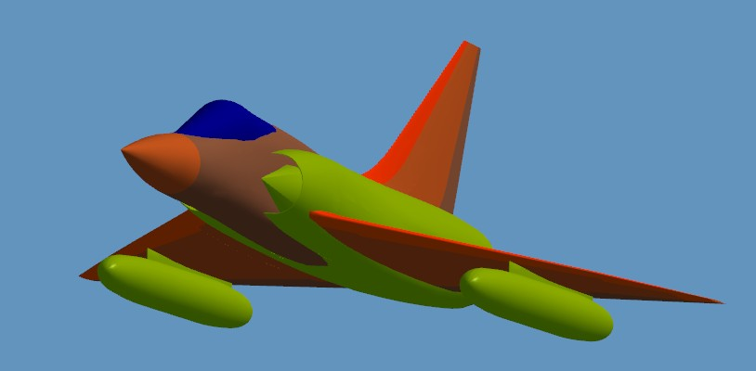

 | Rédacteur | Vérificateurs |  | Approbateur
Fonction | Responsable Produit Logiciel | Responsable Produit Technique | Utilisateur Logiciel | Chargé de mission « Modélisation Optique des Cibles et des Fonds »
Nom | G. DURAND |  | E. COIRO | A.Roblin
Visa | 
GEN-F102-4 (GEN-SCI-017)

HISTORIQUE
Version  Révision | Date de mise en application | Cause et/ou nature de l’évolution
1.0 | 12/11/2010 | Création
1.1 | 14/12/2010 | Ajout des descriptions de 2 nouveaux boutons : Groupes et Matériaux + corrections. Modifications dans Tcl et C pour s’adapter à ToGL V2.0 + ajouts d’Enregistrer Images par Tcl, formats Jpeg, png et ppm.
1.2 | 05/01/2011 | Quelques corrections mineures et ajout d’une référence à glutming.zip pour une installation Windows.  Mise à jour des sources pour actualiser la lecture des fichiers .3ds avec la version 2.0 de lib3ds.  Les librairies statiques installées par défaut sont maintenant celles pour Linux.
1.3 | 14/03/2011 | Ajout d’une précision sur la création de lien Linux vers un répertoire.

sommaire
1 objet 5
2 domaine d’application 5
2.1 Historique du développement. 5
2.2 Fonctionnalités principales du code 6
3 documents de rÉfÉrence 8
4 dÉfinitions et abrÉviations 9
5 Interface du logiciel OVNI 9
5.1 Fenêtre principale 9
5.1.1 Mouvements de base à la souris 10
5.1.2 Mouvements de base au clavier 11
5.1.3 Les menus 12
5.1.3.1 Le menu Fichier 13
5.1.3.2 Le menu Affichage 17
5.1.3.3 Le menu Primitive 18
5.1.3.4 Le menu Repérage 19
5.1.3.5 Le menu Image 21
5.1.3.6 Le menu Déplacement 21
5.1.3.7 Le menu Outils 22
5.1.3.8 Le menu Transformations 31
5.1.3.9 Le menu Options 32
5.1.3.10 Le menu Aide 33
5.1.4 Les boutons sous la barre de menus 33
5.2 Les raccourcis au clavier 34
6 Installation 35
6.1 Windows 36
6.2 Linux / Sun Solaris 37
6.2.1 Prérequis 37
6.2.1.1 Tcl/Tk 38
6.2.1.2 Mktclapp – Togl 39
6.2.1.3 OpenGL 40
6.2.1.4 Glut 40
6.2.1.5 Lib3ds 40
6.2.1.6 Expat 41
6.2.2 Installation d’OVNI 42
7 Gestion de configuration 42
7.1 Objectif 42
7.2 Mise à jour Utilisateur 43
7.2.1 Configuration – première installation 43
7.2.2 Mises à jour suivantes 44
7.3 Mise à jour développeur 44
7.3.1 Configuration – première exportation 45
7.3.2 Mises à jour suivantes 46
Annexe A - Format des fichiers 3D 48
A.1 - Généralités 48
A.2 - Fichiers SDM Oktal-SE (.bdd) 49
A.3 - Fichiers Object File Format (.off) 52
A.4 - Fichiers Wavefront Obj (.obj) 53
A.5 - Fichiers Autodesk (.3ds) 54
A.6 - Fichiers Polygon Files de Niratam (.ply) 55
A.7 - Fichiers Milkshape 3D (.m3d) 56
A.8 - Fichiers du Groupe 3D (.g3d) 57
Annexe B - Calcul des normales dans OVNI 59
B.1 - Calcul des normales au barycentre des facettes 59
B.2 - Calcul des normales aux sommets des facettes 59

objet
Ce document décrit le mode d’utilisation et d’installation du code OVNI (Outil de Visualisation et de modificatioN Interactif) dans la version V3.30 datée du 13/12/2010. Ce code est utilisé afin de visualiser, et adapter à une utilisation dans Crira, des avions 3D au format Oktal SDM (extension de fichier .bdd). Ce code est également capable d’importer des objets 3D sous d’autres formats, comme Wavefront obj (.obj), Autodesk (.3ds), Milkshape 3D texte (.m3d), Polygon File de Niratam (.ply), Object File Format (.off) et Groupe 3D (.g3d).

Pré requis :
OVNI s’appuie sur Tcl/Tk, un langage de scripts, afin de créer et gérer l’interface graphique. Tcl/Tk est disponible sur de nombreuses plates-formes, dont Windows, Linux, Sun Solaris, sur lesquelles OVNI a été implanté et testé à l’Onera. Pour une simple utilisation d’OVNI, les éléments indispensables de Tcl/Tk sont fournis. Au cas où l’utilisateur veut pouvoir modifier le code, il lui faudra alors installer une version complète de Tcl/Tk, gratuite.

domaine d’application

Historique du développement.
Le logiciel de Calcul du Rayonnement InfraRouge des Avions, développé à l’Onera depuis plusieurs années, utilise des bases de données géométriques 3D d’avions.
Historiquement, la géométrie 3D des avions a d’abord été introduite dans Crira par une interface avec le logiciel de CAO Euclid, puis a migré vers Infovision, compatible d’Euclid. L’un des inconvénients de cette approche est qu’un utilisateur de Crira devait posséder un de ces progiciels, lourds et coûteux. De plus, dans l’utilisation qui en était faite dans Crira, il n’y avait que très peu de fonctionnalités de ces logiciels qui étaient utilisées. De plus, l’avion était reconstruit à chaque exécution de Crira, ce qui n’était pas optimal. Suite à un rapprochement avec Oktal-SE, l’utilisation du format de base de données SDM, format propriétaire d’Oktal-SE, a été introduite dans Crira. C’est un format assez répandu au sein des utilisations de géométrie 3D liés à la DGA. Toutefois, la lecture et l’exploitation des fichiers 3D d’avions étaient toujours gérées par une interface avec des outils d’Oktal, imposant à l’utilisateur l’achat d’une licence. Dans la version 6 de Crira nous avons introduit des outils de manipulation et de gestion des objets 3D, en partie issus des études Matisse, ce qui a permis d’obtenir une version de Crira totalement autonome, c'est-à-dire ne nécessitant plus l’acquisition d’outils externes par l’utilisateur. Afin de se dégager au maximum des outils propriétaires d’Oktal, il nous fallait également avoir un logiciel capable de lire les fichiers au format SDM pour d’abord les visualiser, mais également pour y apporter un certain nombre de modifications et d’adaptations, nécessaires à une utilisation par Crira. C’est la raison du développement d’OVNI.
Le développement a commencé sous la forme d’un projet tuteuré par des élèves de l’IUT informatique d’Arles en 2004. Le but de ce stage était surtout de bâtir un projet de logiciel en identifiant les besoins des utilisateurs et de proposer des solutions logicielles adaptées [DR1]. A l’issue du stage, une préversion de logiciel a été fournie. Le coeur du logiciel est développé en langage C, s’appuie sur un rendu OpenGL des objets 3D et utilise une bibliothèque logicielle Glut. C’est lors d’un stage de l’année suivante qu’ont été réellement développées les premières versions. La seule bibliothèque Glut ne permettant pas de gérer facilement une interface avec les boutons, des menus, des fenêtres d’entrée/sortie, c’est dans cette phase qu’a été introduite d’abord GTK, interface très utilisée dans le monde Unix. Mais, suite à des difficultés d’implantation et de compatibilité avec l’existant Onera, c’est ensuite vers Tcl/Tk que le choix s’est porté. Tcl/Tk est toujours utilisé actuellement. C’est un langage de scripts permettant de créer et gérer facilement des éléments d’interface graphique comme des boutons, des cases à cocher, des menus déroulants, etc.… Il possède en natif de nombreuses fonctions directement exploitables. Pour celles nécessitant des développements spécifiques, une interface vers des fonctions écrites en langage C est disponible. A l’issue de ce second stage [DR2], nous disposions d’une version d’OVNI possédant déjà certaines des fonctionnalités définies dans le projet et une interface préfigurant celle disponible actuellement. Le projet avait été développé sur Linux à l’IUT et fonctionnait sur Sun Solaris à l’Onera. Certaines des fonctions développées pour OVNI sont réutilisées dans Crira.
Suite à ce stage, le développement a été repris à Palaiseau afin d’implanter des fonctionnalités utiles mais encore manquantes. Certaines nouvelles fonctions, non prévues à l’origine, ont été introduites comme par exemple l’importation d’autres formats 3D. De plus, un portage vers Windows a été réalisé à ce moment.
Un troisième stage, effectué en 2006, est reparti des développements introduits à Palaiseau et étendu les fonctionnalités [DR3].
Depuis ce stage, le développement d’OVNI a de nouveau été repris à Palaiseau. Il a tout d’abord fallu corriger un certain nombre de bugs restés à l’issue de ce troisième stage, bugs qui causaient des plantages aléatoires sous Windows, mais sans incidence sous Sun Solaris apparemment. Au fur et à mesure des utilisations, notamment dans le cadre d’un PEA (Gabarits), de nouvelles fonctionnalités ont été introduites.
Le format de base des fichiers 3D utilisés dans Crira est toujours le format SDM d’Oktal. C’est la raison pour laquelle c’est ce format qui est utilisé comme base dans OVNI en lecture et en écriture. Il est envisagé d’utiliser dans Crira un autre format, issu des travaux du groupe 3D interne à l’Onera/Dota (g3d). OVNI pourrait facilement migrer vers ce format, mais un outil équivalent est en cours de développement pour g3d. Actuellement, OVNI est en avance sur cet outil g3d, mais ce ne sera pas toujours le cas. Tout dépend de l’avenir de ce groupe de travail et des fonctionnalités supportées par le visualiseur g3d.

Fonctionnalités principales du code
Les fonctionnalités principales du code qui seront détaillées dans ce document sont les suivantes :
- Lecture de fichiers 3D au format SDM d’Oktal-SE (fichiers .bdd) ;
- Affichage dans une fenêtre OpenGL des objets lus : objet plein, avec ou sans les points des sommets, avec ou sans les arêtes des facettes ;
- Manipulation des objets 3D : rotations, translations, zoom avec la souris ou à l’aide de touche du clavier ;
- Repérage d’éléments particuliers comme des points, des facettes, des objets : sélection manuelle par menu ou par clic de souris ;
- Ajout de formes génériques simples : sphère ou ellipsoïde, cylindre, cube ou parallélépipède, cône, facette isolée ;
- Ajout de points, de facettes : fonctions utiles pour corriger des bases de données avec des erreurs, des trous ;
- Modifications de coordonnées de points (correction de bdd) ;
- Rotations globales, symétries globales, changement de signes sur certains des axes des bases de données, permutation d’axes ;
- Identification ou entrée de numéro de groupe (fonction indispensable pour Crira) ;
- Identification ou entrée de numéro de matériau
- Modification et stockage de la palette de couleurs à affecter aux groupes et/ou aux matériaux ;
- Identification du sens des normales (fonction indispensable pour vérifier si elles sont correctement orientées en vue des calculs de réflexion sur les différentes parties d’avions) ;
- Modification du sens des normales ;
- Recalcul des normales ;
- Stockage d’une capture d’écran dans un fichier graphique
- Masquage temporaire d’objets, suppression d’objets ;
- Masquage temporaire de facettes, suppression de facettes ou de points ;
- Création d’objets par symétrie ou translation d’objets existants ;
- Modification d’échelle de la base de donnée, translation de la base de donnée (fonctions utiles pour convertir des millimètres en mètres, des pouces en mètres, déplacer l’origine par exemple) ;
- Importation de formats de fichiers autres : .obj, .3ds, .ply, .m3d, .g3d, .off ;
- Fusion de bases de données, éventuellement de formats différents ;
- Enregistrement des fichiers : format SDM Oktal .bdd par défaut, possibilité d’enregistrer au format .off ;
- Aide en ligne.

OVNI ne remplace pas un modeleur, mais possède certaines des fonctions de ce type de logiciels, du moins celles permettant de modifier un avion existant et l’adapter à un usage dans Crira, notamment par l’ajout des numéros de groupes. Cette notion de groupe, voisine mais différente de celle de matériaux, permet de regrouper des facettes d’avion qui ont un comportement optique et/ou thermique identiques. Par exemple, on distingue 3 groupes sur une aile d’avion : les bords d’attaque (partie avant), l’intrados ou l’extrados de l’aile (partie médiane) et les bords de fuite (partie arrière, typiquement les ailerons). Les peintures et donc les matériaux de surface peuvent être les mêmes, mais le comportement thermique différent du fait de la position de la facette par rapport à l’écoulement de l’air : un bord d’attaque peut être légèrement plus chaud que la partie médiane de l’aile, elle-même plus chaude qu’un bord de fuite. Notons que la notion de groupe existe en natif dans le format SDM, existe aussi dans le format g3d, mais est absente de tous les autres formats connus et/ou supportés.
Le format SDM est un format basé sur l’utilisation de facettes. Les facettes sont regroupées au sein d’objets. Une base de données peut ne comporter qu’un seul objet. Chaque facette est composée d’un certain nombre de sommets repérés par un numéro de points. Le nombre de sommets d’une facette peut être quelconque. Le tableau des points utilisés par chaque objet comporte les coordonnées en X, Y et Z de chacun d’eux. La position (ou l’indice dans le tableau) correspond au numéro du point utilisé dans les facettes. Une facette comporte au minimum 3 points, mais peut donc en comporter davantage. Une facette à 3 points est forcément plane. Dans ce cas, la normale au barycentre de la facette est bien définie. Une facette à plus de 3 sommets peut être plane, mais peut aussi être gauche. La normale au barycentre peut alors ne pas être bien définie, surtout si on la calcule à partir de 3 sommets seulement. Dans Crira, on utilisera uniquement des facettes à 3 sommets, bien que ce ne soit pas une contrainte de ce format SDM ni même une contrainte d’OpenGL. Par contre, cela le devient pour le moteur de rendu interne de Crira.
Pour les calculs de rendu, les calculs de réflexion sur les facettes, Crira a besoin de connaître les normales au barycentre de chaque facette, mais également les normales aux sommets des facettes. La normale au barycentre permet de connaître l’orientation générale d’une facette. Les normales aux sommets sont utilisées par le lissage de Gouraud qui, par interpolation à partir de la connaissance de ces normales, recrée une apparence de surface continue en éliminant les discontinuités entre facettes. C’est une approximation qui permet de traiter assez correctement la visualisation de surfaces lisses de l’objet en passant par une décomposition des objets en facettes planes sans avoir besoin d’une modélisation en 3D des surfaces, utilisant par exemple des surfaces de Bézier, comme ce qui est fait avec d’autres formats de fichiers.
La plupart des formats de bases de données permettent de donner une couleur à des facettes ou encore d’y attacher des textures. Ces fonctionnalités n’ont pas été implémentées dans OVNI car ces informations ne sont pas utilisées par Crira : les propriétés infrarouge n’ont pas souvent de rapport direct avec les couleurs et les textures. La colorisation de facettes ne sera faite dans OVNI que pour caractériser les différents groupes (au sens de Crira), matériaux, objets ou facettes.
OVNI supporte en entrée un certain nombre de formats de bases de données d’objets. Seul un sous-ensemble des diverses possibilités de chaque format est supporté. Ainsi, il se peut que sur certaines bases de données le résultat ne soit pas celui escompté : objet manquant, mal placé, ... OVNI a été testé sur près de 3000 bases de données différentes, mais même ainsi, toutes les fonctionnalités de tous les formats n’ont pas été explorées. Au fur et à mesure de l’usage, les fonctions manquantes seront ajoutées dans OVNI.

documents de rÉfÉrence

Documents de référence :
Ce sont les documents qui sont utilisables comme support, bibliographie, etc. Ils sont repérés dans le texte par leur numéro dans la liste.

- Visualisation 3D/2D Onera. Cahier des charges | Projet Tuteuré.  LP_CDC_Onera_v3.0.pdf (Décembre 2004)
- Réalisation d’un outil de visualisation d’objets 3D et mise au point de fonctions de calculs. | L. Lagouarde  Rapport de stage (Juin 2005)
- Ajout de fonctionnalités à un outil de visualisation d’objets 3D | R. Sourbé  Rapport de stage (Juin 2006)
- Format SDM 3.0 – OKTAL R&D | G. Giannesini  Format SDM V3.0.pdf  92 0MC 007 SPL vers 03 AA (Août 1995)
- Rapport de synthèse de l’activité 2008 du groupe de travail G3D | P. Barillot, L. Labarre, K. Souadia  RT 3/13532 DOTA – Avril 2009
- Rapport d’activité 2009 du groupe de travail G3D | P. Barillot, L. Labarre, J. Pierro  RT 2/14504 DOTA – Août 2010

dÉfinitions et abrÉviations

BDD | Base De Données
CESAME | Centre Étatique de Simulation Avancée de Modélisation Électromagnétique
CRIRA | Code de calcul du Rayonnement InfraRouge des Avions
DA | Dassault Aviation
DGA | Direction Générale de l’Armement
DRi | Document Référence n°i
MU | Manuel Utilisateur
PEA | Plan d’Étude Amont
SIR | Signature InfraRouge

Interface du logiciel OVNI
OVNI se présente sous la forme d’un exécutable classique, que ce soit sous Windows, Linux ou Sun Solaris. Sous Windows, il s’appelle en standard Application_1_V3.exe. Sous Linux ou Sun Solaris, l’extension .exe n’est pas présente. Les exemples et captures d’écran ci-dessous seront essentiellement réalisés sous Windows, mais l’interface sous Linux ou Sun Solaris est très voisine. En fait, le code qui gère l’interface est le même, écrit en langage Tcl/Tk. Les différences d’apparence ne viennent que de l’implantation différente des librairies Tcl/Tk sur chacun des systèmes d’exploitation, pas de l’écriture d’OVNI qui est indépendante du système.

Fenêtre principale
Sous Windows, lorsqu’on lance OVNI en double cliquant sur un fichier dont l’extension est .bdd (à condition d’avoir associé cette extension avec OVNI), on obtient une fenêtre comme celle ci-dessous (sous Linux, on peut avoir un fonctionnement analogue, mais sous Sun Solaris il faudra d’abord lancer l’application puis passer par le menu Fichier/Ouvrir).
L’avion est ici un Mirage 2000, vu de dessus, dont la base de données est compatible du système d’axes de Crira : l’axe des X est horizontal (en rouge) et pointe vers la droite, l’axe des Y (an vert mais non visible ici) est aussi horizontal, pointe vers le haut de l’image et est en gros dans l’axe avant-arrière de l’avion. L’axe des Z (en bleu) est vertical et pointe ici vers l’utilisateur.
À l’ouverture d’un fichier, le cadrage est automatiquement adapté à la taille de l’objet en base de données. La fenêtre totale contenant l’objet est par défaut de 820*525 pixels, la partie OpenGL étant alors de 814*400 pixels (taille des images). On peut la redimensionner jusqu’à 1600*1280 par les moyens classiques à la souris ou encore via le bouton Plein écran standard.

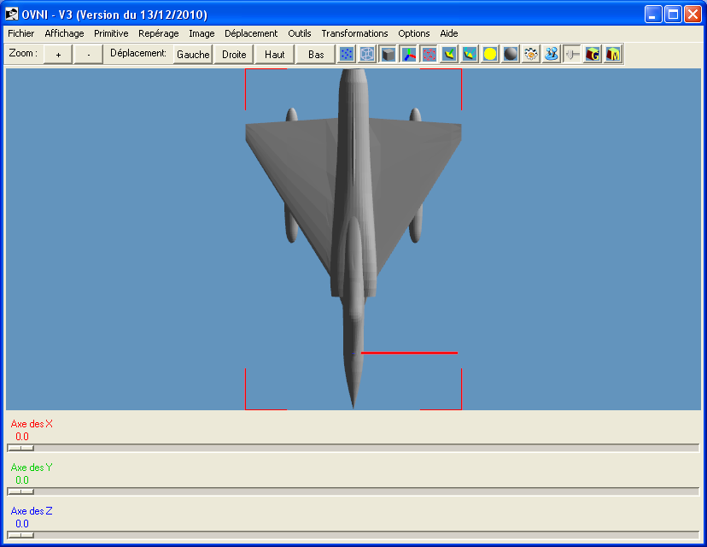

La première ligne en haut de l’interface est une ligne de menus.
La seconde ligne comporte divers boutons permettant d’agir sur la visualisation.
La troisième partie est la fenêtre OpenGL, présentant l’avion sur un fond bleu. Les petits traits en rouge en haut, en bas, à droite et à gauche délimitent la trace de la boîte englobante de l’avion. Cette boîte est délimitée par les minima et maxima des coordonnées dans chacun des trois axes. Des mouvements à la souris, effectués dans cette fenêtre, permettent d’effectuer des rotations de l’avion, des déplacements latéraux, des zooms.
La quatrième partie, en bas de l’écran, présente trois curseurs (ou sliders en anglais ou encore parfois dénommés ascenseurs) permettant de faire pivoter les axes de visualisation de la base de donnée. On utilisera par la suite le mot curseur plutôt qu’ascenseur ou slider. L’amplitude est de 360° sur chacun des 3 axes. C’est redondant, mais volontaire, car plusieurs triplets de valeurs donnent la même présentation.

Mouvements de base à la souris
Ces mouvements sont obtenus par déplacements de la souris dans la fenêtre OpenGL de base, sans autre fenêtre de menu ou de configuration particulière.
Bouton gauche maintenu enfoncé : permet d’effectuer des rotations de l’objet de droite à gauche et de bas en haut. Deux modes de rotation sont possibles (configurables via le menu Fichier/Préférences) : le mode direct ou le mode trackball :
- Le mode direct est celui introduit à l’origine dans OVNI : les déplacements en X et Y de la souris affectent directement les rotations sur les axes X et Y de la base de données. Seuls les curseurs en X et Y en bas de l’écran bougent. Dans ce mode, une rotation directe à la souris autour de Z n’est pas possible ainsi. C’est la raison pour laquelle les curseurs en bas de l’écran ont été introduits, et en particulier le curseur en Z ajouté par rapport aux premières versions.
- Le mode trackball a été introduit en 2009. Il simule l’utilisation d’une boule. En fait, les mouvement de la souris sont considérés comme pilotant les axes X et Y de l’écran au moment ou le déplacement débute. On peut donc agir sur les 3 axes de la base de données simultanément, OVNI se chargeant de faire le changement d’axes écran -> base de donnée. Les curseurs du bas restent affichés en angles de la base de données.

Bouton droit maintenu enfoncé : permet de zoomer. Un mouvement de bas en haut agrandi l’objet, un mouvement de haut en bas rétréci l’objet. Si de plus, on appuie sur la touche Maj. à gauche du clavier, on obtient un zoom plus rapide. Lorsque l’objet devient gros, une fonction automatique réduit l’incrément du Zoom.

Rotation de la molette : permet de zoomer/dézoomer. Cette fonction n’est pas disponible sous Sun Solaris et ne l’est pas forcément sous Linux (dépend de l’environnement, des drivers installés,…).

Touche Maj. du clavier + Bouton Milieu de la souris : Il faut d’abord appuyer sur la touche Maj. puis tout en maintenant cette touche enfoncé, cliquer sur le bouton du milieu de la souris (ou la molette), et tout en maintenant enfoncé les deux, déplacer la souris. Permet des déplacements latéraux de droite à gauche et de bas en haut de la bdd.

Mouvements de base au clavier
Ces mouvements sont obtenus en appuyant sur certaines touches du clavier lorsque la fenêtre OpenGL de base est la fenêtre active. Sur les OS autres que Windows, les effets obtenus peuvent être un peu différents suivant l’environnement et le matériel utilisés. En particulier, si on pilote OVNI depuis un PC utilisant Reflexion X une machine sous Linux ou Solaris, ou si on utilise directement depuis la console de cette machine, on observe des comportements légèrement différents liés à l’émulation des touches distantes depuis le PC. En particulier, la touche Alt Gr a un effet en direct sur la console d’un Sun, mais n’a pas d’action particulière depuis un PC.
- Touche + : Agrandi le zoom. Fonctionne avec la touche + en haut du clavier ou la touche + du pavé numérique.
- Touche - : Diminue le zoom. Fonctionne avec la touche - en haut du clavier ou la touche - du pavé numérique.
- Touche Flèche droite (du pavé des 4 touches fléchées) : Déplace l’objet vers la droite. Si de plus on appuie sur la touche Maj. gauche, le déplacement est plus rapide.
- Touche Flèche gauche : Déplace l’objet vers la gauche (+ touche Maj. gauche : rapide).
- Touche Flèche bas : Déplace l’objet vers le bas (+ touche Maj. gauche : rapide).
- Touche Flèche haut : Déplace l’objet vers le haut (+ touche Maj. gauche : rapide).
- Ces quatre déplacements sont également possibles via les touches 6, 4, 2 et 8 du pavé numérique si la touche de Verrouillage Numérique (Verr. Num.) est désactivée. Si on appuie simultanément sur la touche Maj. à gauche du clavier on obtient, en plus, un déplacement rapide. Si Verr Num est activée, les quatre touches agissent sur les rotations en X et Y de la base de données. Il n’y a pas de rotation rapide.
- Touche Page Down : Agrandi le zoom rapidement (⬄ - et Touche Maj.).
- Touche Page Up : Diminue le zoom rapidement (⬄ + et Touche Maj.).
Si les touches sont maintenues enfoncées, la fonction de répétition de touche permet d’obtenir une action continue.

Les menus
La barre de menus contient plusieurs menus, chacun se déclinant en un certain nombre de sous-menus.

Le menu Fichier permet d’accéder notamment à l’ouverture de fichiers, à l’enregistrement de fichiers, aux Préférences où on va pouvoir paramétrer certaines fonctions d’OVNI, à l’affichage des propriétés de la base de données en cours ou aux paramètres de la carte vidéo.

Le menu Affichage permet de choisir entre différents modes d’affichages ou diverses vues prédéfinies.

Le menu Primitive permet d’ajouter une forme simple comme une sphère, un cube, un cône,…

Le menu Repérage permet d’afficher des sous-menus pour identifier des points, des facettes, des objets, des groupes de facettes, des matériaux par leurs numéros. C’est aussi via ce menu qu’on va pouvoir repérer les facettes dont les normales sont mal orientées.

Le menu Image ne comporte pour l’instant qu’une seule fonction d’enregistrement d’image.

Le menu Déplacement peut-être utilisé pour effectuer des déplacements latéraux ou des zooms à l’écran. C’est l’équivalent des touches au clavier correspondantes ou des fonctions à la souris.

Le menu Outils comporte un certain nombre d’outils qui vont permettre de manipuler la base de données et d’identifier des objets, des facettes, des points par des clics à la souris.

Le menu Transformations agit sur toute la bdd pour la déplacer, en faire une rotation. Contrairement aux fonctions flèches et à la souris, qui n’agissent que sur l’écran, ici ce sont les coordonnées dans la base de données qui seront modifiées.

Le menu Options permet de paramétrer certaines fonctions de colorisation, relire ou stocker une palette de couleurs.

Le menu Aide affiche dans une fenêtre un aide rapide des diverses fonctions accessibles au clavier et à la souris.

Le menu Fichier
Le menu Fichier comporte plusieurs sous-menus.
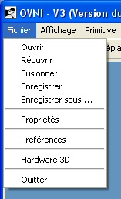

Le premier, Ouvrir, est la fonction classique d’ouverture de fichier. Une boîte de dialogue permettant de choisir quel est le fichier à ouvrir s’ouvre dans l’espace de travail. Par défaut, tous les formats reconnus par OVNI sont proposés. On peut ne choisir qu’un seul des types, ou tous les types de fichiers (*.*), y compris ceux dont les extensions ne sont pas connues. Ce dernier cas peut se présenter si on possède un fichier sans extension mais dont le format est connu d’OVNI. En effet, OVNI ne se base pas sur l’extension d’un fichier, mais sur son contenu pour le décoder et l’importer.

Le second sous-menu est analogue à Ouvrir, mais il ne sert qu’à ré-ouvrir le fichier courant. Il n’y aura pas de boîte de dialogue d’ouverture de fichier. Utile si on change une option de visualisation ou de lecture du fichier et qu’on veut voir l’effet sur le fichier original. Toutefois, si la bdd a été modifiée, OVNI propose d’abord de la sauvegarder pour ne pas perdre le travail effectué. Si on accepte, on pourra l’enregistrer sous un nouveau nom, mais c’est ce fichier qui sera ré-ouvert.

Le troisième sous-menu est analogue à Ouvrir, mais on l’utilise pour ouvrir un autre fichier et le fusionner avec la bdd existante. S’utilise par exemple si on possède un fichier ne contenant qu’un bidon et qu’on veuille ajouter ce bidon à un avion qui n’en possède pas. On verra par la suite comment déplacer et ajuster ce bidon.

Le quatrième sous-menu est la fonction classique Enregistrer. Elle sauvegarde la base de données au format au format SDM Oktal (extension .bdd). Attention, dans le cas où on a fusionné avec d’autres bases de données, c’est le premier nom entré qui est retenu dans cette fonction. Si on veut conserver séparément chacune des bdd et notamment la première, il faut alors passer par le menu suivant afin de pouvoir l’enregistrer sous un autre nom.

Le cinquième sous-menu est une fonction permettant d’enregistrer la bdd sous un autre nom que celui ayant été utilisé dans Ouvrir. Par défaut, c’est au format .bdd qu’elle est enregistrée. Si on choisi le format de fichier *.*, on peut alors entrer un nom avec une extension .off (voir en annexe A.3 - ). Dans ce cas, le fichier sera enregistré dans ce format. À noter que ce format étant très pauvre, seuls les coordonnées des points et les facettes les utilisant seront enregistrées, c’est pourquoi il n’est pas proposé d’office.

Le sous-menu « Propriétés » permet d’afficher différentes propriétés de la base de données. On y trouve notamment, le nombre total d’objets, le nombre total de points, le nombre total de facettes, le nombre d’arêtes, le nombre de groupes et de matériaux comme le montre l’exemple ci-contre. La décomposition des facettes en fonction du nombre de points qui les composent est également affichée. Dans la partie haute on trouve le nom de la base de donnée (nom du fichier .bdd). En cas de fusion, les différents noms sont ajoutés les uns aux autres et séparés par le signe +. Dans la partie basse sont affichées les dimensions de la boîte englobante, information utile pour déterminer dans quelles unités sont fournies les coordonnées de la base de données. Le bouton « OK » permet de fermer cette fenêtre informative.
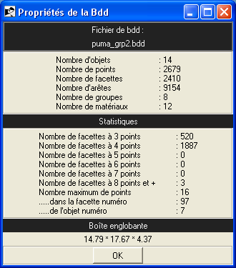

Le sous-menu « Préférences » permet d’afficher différentes options d’utilisation d’OVNI. La plupart des choix proposés sont sauvegardés dans un fichier « Application1.ini » situé dans le même répertoire que l’exécutable.
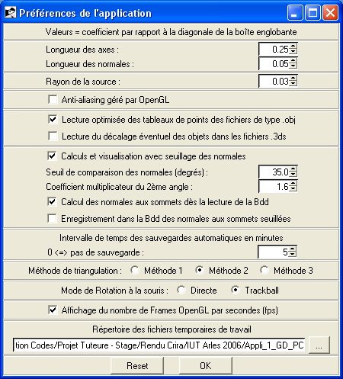
La fenêtre de ce menu à l’aspect ci-contre. Les deux valeurs « Longueurs des axes » et « longueur des normales » permettent d’ajuster ces longueurs, représentées par des traits en couleur sur les images. Les valeurs entrées correspondent à un coefficient de proportionnalité par rapport à la diagonale de la boîte englobante. Ce coefficient est compris entre 0 et 1. À noter que cette valeur est utilisée telle que lorsque le Zoom est de 1. Sinon, la valeur réellement utilisée est ajustée en fonction du Zoom afin que les normales ou les axes aient toujours une longueur raisonnable par rapport à la fenêtre de tracé. Le rayon de la source est utilisé pour tracer un petit cercle rempli de jaune et symbolisant la position de la source d’éclairage utilisée par OpenGL. L’affichage de cette source est optionnel (voir le sous-menu Affichage).
La case à cocher « Anti-aliasing géré par OpenGL » est prévue pour laisser le soin à OpenGL de traiter l’anti-aliasing plutôt que de le faire par le hardware de la carte graphique. Actuellement, cette fonction n’a d’intérêt que pour lisser le tracé des arêtes lors du tracer en mode filaire. Le rendu est bien plus joli qu’en mode hardware. Il doit être possible de l’utiliser également pour lisser par soft les bords de facettes, ce qui peut être intéressant si cette fonction est difficilement accessible ou inexistante sur la carte ou puce graphique, mais les divers tests effectués jusqu’à présent n’ont pas été concluants. Cette option n’est pas cochée par défaut car elle peut ralentir l’affichage de façon importante si la base de données comporte beaucoup de facette et d’arêtes.
La case à cocher « Lecture optimisée des tableaux de points des fichiers de type .obj » est activée par défaut. Pour un fichier de ce type, il n’y a qu’un seul tableau de points commun à tous les objets. Dans les autres formats de fichiers, on a autant de tableaux de points que de tableaux d’objets. La première solution adoptée dans OVNI était de lire l’ensemble des points, de dupliquer ce tableau dans tous les objets présents puis de faire un tri pour ne garder que les points utilisés par chacun des objets. C’est une solution simple et rapide mais qui présente l’inconvénient, sur de grosses bases de données, d’avoir besoin temporairement de beaucoup d’espace mémoire. Dans certains cas, en particulier sous Windows, on dépassait la capacité d’adressage des 32 bits de Windows. À noter que cela n’est pas arrivé sous Linux 64 bits et ne devrait pas arriver non plus avec Windows 7 64 bits. C’est la raison qui a amené à écrire une procédure spécifique de lecture optimisée, recherchant dès la lecture des points, dans quels objets ils sont utilisés, et donc à les ranger directement là où ils sont utilisés. Cette procédure est relativement récente, c’est la raison pour laquelle elle est optionnelle, car elle pourrait être mise en défaut dans certains cas particuliers. De plus, elle allonge très nettement le temps de lecture du fichier. On peut donc la désactiver si besoin, du moins tant que la quantité de mémoire nécessaire reste acceptable.
La case à cocher « Lecture du décalage éventuel des objets dans les fichiers .3ds » permet de récupérer une information de décalage entre objets incluse dans les fichiers Autodesk 3ds (via une matrice dépendant des « nodes » et/ou des « meshes »). Actuellement cette case n’est pas cochée par défaut car le traitement de l’information récupérée ne donne pas toujours les bons résultats. Si on observe un décalage entre les objets d’un fichier .3ds, on peut tenter de le relire avec cette option activée. Par exemple, le résultat est correct sur le fichier A340-300 airbus.3DS).
Le groupe de données suivant concerne le calcul et la visualisation des normales aux sommets des facettes. Si la première case à cocher est désactivée, on utilise les normales telles qu’elles sont fournies dans la base de données, ou calculées à la lecture du fichier en cas d’absence. Ces normales sont utilisées pour le lissage de Gouraud (on parle également d’ombrage de Gouraud). Si la case est cochée, on va pouvoir effectuer des tests en temps réel en ajustant des valeurs angulaires de seuillage. L’explication détaillée de ces valeurs sera fournie plus loin, mais pour l’instant nous dirons rapidement qu’on compare chaque normale aux sommets d’une facette avec la normale au barycentre de la facette. Si l’écart angulaire est supérieur au seuil (première valeur entrée, par défaut à 35°) alors il faut considérer qu’en ce sommet la facette est en fait anguleuse. La normale au sommet calculée à l’aide des normales aux barycentres de toutes les facettes utilisant ce sommet ne doit pas être utilisée. Il n’y a pas lissage. Toutefois, il y a des cas plus complexes où sur 4 facettes adjacentes (ou plus) utilisant un même sommets, certains peuvent être lissée entre elles et d’autres pas. C’est la raison de la présence du deuxième angle de seuillage qui est ici entré comme un facteur multiplicatif par rapport au premier angle entré, par défaut 1.6. L’action des boutons fléchés est réalisée en temps réel sur la visualisation. On peut donc modifier ces valeurs sans forcément trop comprendre leur fonction et observer l’effet sur la visualisation de l’objet en 3D.
La case à cocher suivante peut être utilisée pour calculer dès la lecture du fichier les normales aux sommets si celles-ci sont absentes du fichier. Cette case est cochée par défaut. Néanmoins, ce calcul peut être long sur de grosse bases de données et il peut être utile de ne pas le faire d’emblée, surtout si on n’utilise pas le lissage de Gouraud. On peut gagner pas mal de temps. Le calcul pourra se faire lors d’une seconde lecture ou en utilisant une option de calcul des normales que l’on verra ailleurs.
La case à cocher suivante permet d’indiquer si on désire stocker lors de l’enregistrement les valeurs des normales aux sommets telles qu’elles ont été utilisée et éventuellement modifiées en temps réel par l’action des boutons fléchés vus ci-dessus. Par défaut cette case n’est pas cochée afin d’éviter de modifier le fichier par inadvertance. Mais si on désire réellement utiliser les valeurs des normales telles qu’elles sont vues dans OVNI dans le logiciel CRIRA, en particulier pour traiter correctement les problèmes de reflets, il faut la cocher, mais n’enregistrer le résultat qu’une fois trouvé le bon paramétrage des valeurs angulaires des seuils (voir en annexe le calcul des normales dans OVNI).
La case à cocher suivante permet de paramétrer le temps entre deux sauvegardes automatiques de la base de données. Par défaut ce temps est de 5 minutes. La sauvegarde automatique crée un fichier Autosave.bdd soit dans le répertoire de base de l’application, soit dans le répertoire ou se trouve la base de donnée d’origine. Au cas ou ce répertoire n’est accessible qu’en lecture, car la bdd est sur un cd-rom ou sur un lecteur réseau où on n’a pas les droits en écriture, c’est le premier choix de répertoire qui sera utilisé. Ces sauvegardes sont utiles en cas de mauvaises manip en cours de travail ou encore en cas le plantage de l’application. Cela arrive parfois sous Windows, nettement moins sous Unix ou Linux, mais se produit parfois, certainement à cause de bugs soit directement implicable au code source d’OVNI qu’on trouvera tôt ou tard, soit de bugs dans les librairies tierces sur lesquelles nous n’avons que peu ou pas d’emprise.
Les cases suivantes proposent trois choix exclusifs pour trianguler une base de données. Les trois méthodes seront exposées plus loin. Par défaut, c’est le choix 2 qui est utilisé.
Les cases suivantes proposent les deux méthodes de rotation de la base de données à la souris. Le mode Direct agit seulement sur les axes X et Y de la base de données. Pour obtenir une rotation autour de Z, il faut passer par le curseur du bas de l’interface. C’est le premier moyen, de rotation qui a été introduit dans OVNI, car c’est aussi le plus simple à gérer dans OpenGL. Le mode Trackball est plus récent. Il permet d’agir sur la projection des axes X et Y de l’écran dans le système d’axe de la base de donnée. On agit donc sur les 3 axes à la fois, sauf dans les quelques cas où les axes écran et de la base de donnée coïncident. Néanmoins, dès qu’une légère rotation a été effectuée, les axes ne coïncident plus. Cette méthode de rotation est un peu plus difficile à maîtriser à l’usage que la méthode directe, mais elle est bien plus puissante, car autorise rien qu’à la souris de positionner la base sous n’importe quels angles de présentation, ce qui n’est pas possible par la méthode directe, sauf à passer par les 3 curseurs.
La case à cocher suivante permet d’affiche le nombre de trames par secondes obtenu lors de l’affichage de l’objet. En fait, cette option est intéressante dans des applications OpenGL ou Glut pures. Dans OVNI, c’est Tcl/Tk qui pilote l’affichage. Le nombre de trames par secondes n’a donc d’intérêt que lorsque l’objet est en mouvement, c'est-à-dire lors des déplacements et rotations, à la souris ou au clavier. Lorsque l’objet ne bouge pas, c’est la dernière valeur calculée qui est affichée.
La boîte d’entrée du bas permet de spécifier le répertoire des fichiers temporaires de travail. Cela est utile pour les sauvegardes automatiques au cas où les répertoires par défaut ne seraient pas accessibles l’un et l’autre en écriture.
Le Bouton Reset, permet de donner les valeurs par défaut à l’ensemble des choix de cette fenêtre. Le bouton OK valide ces choix. À noter que la sauvegarde dans le fichier Application1.ini ne sera effectivement réalisée qu’en sortie de programme.

Le sous-menu Hardware 3D permet d’afficher certaines des caractéristiques du hardware de la carte graphique utilisée. (Voir exemple ci-dessous).

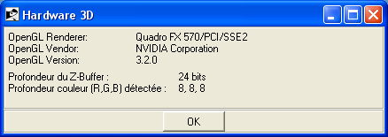

Le denier sous-menu de Fichier est la fonction classique « Quitter ». On obtient la même chose en cliquant sur le X de fermeture en haut à droite sous Windows ou Linux. Quand on quitte, OVNI sauvegarde automatiquement le fichier Application1.ini si celui-ci a été modifié ou n’existait pas auparavant. De plus, en cas de modification de la base de donnée, OVNI propose de lancer la procédure d’enregistrement, qu’on peut accepter ou refuser.

Le menu Affichage
Les 3 premiers sous menus peuvent être cochés de façon indépendante. Par défaut, « Plein » est coché. C’est ce qui permet de visualiser les surfaces des objets.
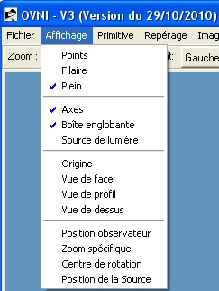
Le sous-menu « Points » permet d’afficher les points de la base de données sous forme de petits carrés bleus. Seuls les points utilisés par au moins une facette sont ainsi affichés. Les points non utilisés n’apparaissent pas.
Le sous-menu « Filaire » trace les arêtes des facettes. À noter que l’aspect des lignes peut être amélioré en utilisant l’Antialiasing géré par OpenGL (menu Fichier/Préférences).
La barre de boutons offre directement sous forme d’icônes ces trois choix, (plein), (filaire) et (points).
Le sous-menu « Axes » trace les 3 axes X, Y et Z de la base de données (icône ).
Le sous-menu « Boîte englobante » trace les coins d’une boîte qui englobe les objets de la bdd. Ces coins sont déterminés à partir des minima et maxima sur chacun des 3 axes (icône ).
Le sous-menu « Source de lumière » permet de tracer un petit cercle plein jaune matérialisant la position d’une source d’éclairage pour OpenGL. Dans OVNI, il n’y a qu’une seule source de lumière (icône ).
Les 4 sous-menus suivants, « Origine », « Vue de face », « Vue de profil » et « Vue de dessus » sont quatre postions prédéfinies d’observation. À noter que les notions de dessus, dessous, sont définies pour un système d’axes standard dans Crira. Si une base de données est construite différemment, les appellations peuvent ne pas correspondre.
Les 4 derniers sous-menus permettent d’ouvrir des boîtes de dialogues dans lesquelles ont pourra entrer des valeurs spécifiques.

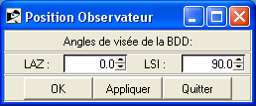 | 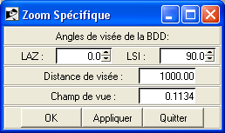
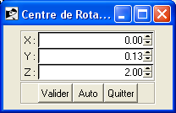 | 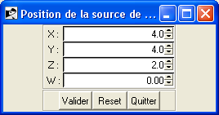

Toutes les fenêtres comportent un bouton Appliquer ou Valider. C’est en effet nécessaire si on entre directement une valeur numérique dans une des sous-fenêtres. Il faut valider cette valeur pour qu’elle soit prise en compte par l’interface Tcl/Tk. Si on utilise les petites flèches en bord de sous-fenêtre, la validation est automatique.
Les angles sont donnés en degrés. Par convention, LSI est l’angle de site avec le plan horizontal XY. LAZ est l’angle d’azimut. Il vaut 0° pour une vue plein avant, 180° pour une vue plein arrière, si LSI est à 0°. Dans le système d’axes standard, LAZ=0 et LSI=0 correspond à des rotations autour de X de 270° et nulles autour de Y et Z. Dans une vue de dessus les rotations en X et Y sont nulles et celle en Z est de 270°. Si les fenêtres sont ouvertes, toute modification des angles avions faite par ailleurs est mise à jour automatiquement dans les fenêtres, que ce soit à la souris, au clavier, avec les curseurs.

Le menu Primitive
Les divers sous-menus permettent d’ajouter des objets génériques simples à la base de données déjà affichée. Chaque sous-menu affiche une boîte de dialogue spécifique permettant d’entrer divers paramètres de la forme générique.
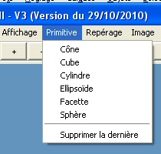
Si une ou plusieurs formes génériques ont été ajoutées, le sous-menu du bas permet de les supprimer une à une dans l’ordre inverse des créations.
Pour une sphère ou un ellipsoïde, il faudra entrer un nombre de méridiens et de parallèles. Plus ce nombre est élevé, plus la forme sera précise. A l’inverse, s’il y en a très peu, comme par exemple 4 méridiens et 1 seule parallèle, on obtiendra un cube avec des axes décalés de 45°.
Pour obtenir un parallélépipède, il faut dans cette version, d’abord créer un cube qu’on déformera ensuite.

Le menu Repérage

Repérage : Premier groupe de sous-menus
Les 5 premiers sous-menus affichent des boîtes de dialogues permettant de visualiser un point, une facette, un groupe, un matériau on un objet en entrant son numéro dans la fenêtre appropriée.
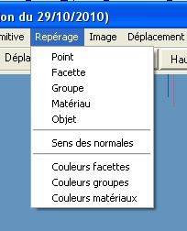
Pour un point ou une facette, il faut également entrer le numéro d’objet auquel il appartient.
Un objet ainsi sélectionné apparaît en rouge dans la fenêtre OpenGL de visualisation.
Les matériaux ou les groupes seront identifiés en bleu en choisissant leur numéro à l’aide des flèches de droite. Si des numéros sont absents de la base de données, ils sont automatiquement sautés.

Les fenêtres « Point » et « Facette » permettent en plus d’effectuer un certain nombre de manipulations.

La fenêtre « Repérage d’un point » affiche les coordonnées en x, y et z du point sélectionné. Dans la fenêtre OpenGL, le point est matérialisé par une étoile violette.
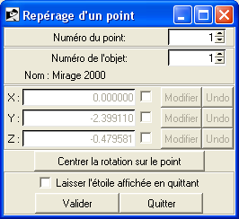
On peut modifier les coordonnées du point en x, y ou z en cochant la (ou les) case(s) de droite correspondant à la (ou aux) coordonnée(s) à changer. Une fois entrée la valeur, on valide en cliquant sur le bouton « Modifier ». Les valeurs qui sont en grisé ne sont pas modifiables ou inactives. Elles le deviennent si la case à cocher correspondante est validée.
Le bouton « Undo » permet de revenir à la valeur qu’il y avait avant la modification.
Il est possible de centrer la rotation de la base de donnée sur le point sélectionné en cliquant sur le bouton prévu à cet effet. Utile pour regarder de plus près une partie de la bdd en y effectuant des zooms, des déplacements autour du point sélectionné.
En standard, quand on ferme cette fenêtre par le bouton « Quitter » ou la croix en haut à droite sous Windows ou Linux, l’étoile matérialisant le point s’efface. On peut la conserver en cochant la case adéquate prévue à cet effet.
Le bouton valider n’est là que pour forcer la prise en compte d’un nombre ou un numéro entré directement dans une case, sans passer par les flèches en bord de fenêtre.

La fenêtre « Repérage d’une facette » affiche ou permet de modifier certaines des caractéristiques d’une facette. Comme précédemment, la facette est donnée par son numéro de facette et le numéro d’objet auquel elle appartient. La facette est identifiée en jaune.
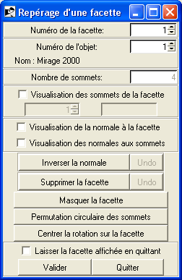
Astuce : Si le curseur est à l’intérieur d’une fenêtre qui possède des flèches sur le côté droit, on peut utiliser les flèches Haut ou Bas du clavier pour incrémenter ou décrémenter rapidement les valeurs.

Pour chaque facette sélectionnée, on affiche son nombre de sommets. Si la case « Visualisation des sommets de la facette » est cochée, les sommets sont matérialisés par de petits carrés verts.
On peut alors explorer chacun des sommets à l’aide du bouton fléché donnant le numéro du point dans la facette. Le numéro du point dans la base de donnée et pour l’objet en question s’affiche alors dans la parte droite. Le point sélectionné est matérialisé par une étoile violette.
Les deux cases à cocher suivantes permettent de visualiser la normale à la facette par un petit trait en vert et/ou les normales aux sommets par de petits traits bleus. Ces deux choix sont conservés à la fermeture de la fenêtre. Ainsi, si on sélectionne une facette par un autre moyen, le/les normales seront aussi affichées. On peut modifier la longueur de ces normales dans le menu Fichier/Préférences.
À noter que ces cases à cocher ont leur équivalent sur la barre de bouton, respectivement avec les icônes et .
Les boutons du dessous permettent :
- D’inverser la normale de la facette (il y a un bouton Undo ⬄ inverser 2 fois) ;
- De supprimer la facette (il y a un bouton Undo). En réalité, on marque la facette comme « à supprimer ». Elle ne le sera réellement qu’en sortie du programme ou à l’enregistrement ;
- De masquer la facette. Une facette masquée n’est pas supprimée. Elle est toujours là et ne sera pas enlevée à l’enregistrement. Le bouton change d’intitulé en cas de masquage et propose de réafficher toute facette précédemment masquée ;
- D’effectuer une permutation circulaire des sommets. C’est une option utile si une facette à plus de trois sommets et que ceux-ci sont mal configurés pour un calcul de normale à la facette, comme par exemple 3 points alignés ;
- De centrer la rotation de la bdd sur le barycentre de la facette. Utile pour regarder de plus près une partie de la bdd en y effectuant des zooms, des déplacements autour de la facette sélectionnée.
Comme précédemment, quand on ferme la fenêtre la facette sélectionnée n’est plus affichée, sauf si on coche la case prévue à cet effet.

Repérage : Second groupe de sous-menus
Le second groupe de sous-menu de la fenêtre « Repérage » n’a qu’un seul élément : « Sens des normales ». C’est une fonction permettant d’identifier les facettes mal orientées en vert. Pour OpenGL, vues depuis l’utilisateur, il existe 2 types de facettes : celles de type GL_CW et celles de type GL_CCW, correspondant respectivement au sens de parcours des sommets dans le sens des aiguilles d’une montre (Clockwise ou GL_CW) et dans le sens inverse (Counterclockwise ou GL_CCW). Une facette est correctement orientée si elle est de type GL_CCW (c’est en fait le sens trigonométrique direct). Quand on active cette fonction, on dessine en fait deux fois l’objet : une fois en vert en n’affichant que les facettes GL_CW et une seconde fois en gris en n’affichant que les facettes GL_CCW. On repère ainsi facilement les facettes mal orientées, du moins celles dont le sens de parcours des sommets est inverse de ce qu’il devrait être pour une élimination optimale des facettes cachées, car la normale au barycentre intervient également dans la visualisation.
Si cette fonction est active, le menu apparaît comme coché.

Note : cette fonction a été désactivée pendant un temps car elle ne fonctionnait plus correctement suite à diverses modifications introduites par un stagiaire de l’IUT d’Arles. Elle est de nouveau opérationnelle, mais à utiliser avec prudence car n’a pas été retestée dans tous les cas de figures possibles.

Repérage : Troisième groupe de sous-menus
Le troisième groupe de sous-menu de la fenêtre « Repérage » a trois éléments :
- Couleurs facettes : colorise chaque facette avec une couleur différente ;
- Couleurs groupes : colorise chaque facette avec une couleur dépendant du numéro de groupe au sens Crira. On obtient la même fonction par la touche clavier g (ou G) ou encore par le bouton de la barre de boutons ;
- Couleurs matériaux : colorise chaque facette avec une couleur dépendant du numéro de matériau. On obtient la même fonction par la touche clavier M (en majuscule) ou encore par le bouton de la barre de boutons.

Ces fonctions sont exclusives entre-elles. Dans les menus, la fonction active apparaît comme cochée.

Le menu Image
Actuellement il ne comporte quatre options d’enregistrement d’images.
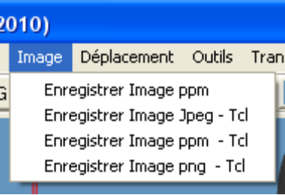
La première est celle d’origine « Enregistrer image » devenue ici « Enregistrer image ppm ». La fenêtre OpenGL est alors enregistrée dans son état visuel courant dans le répertoire de travail au format .ppm et avec le nom imposé image.ppm. Le répertoire est par défaut celui où se trouve l’exécutable d’OVNI mais ce peut-être aussi un autre répertoire de travail entré via le menu Fichier/Préférences.
Les trois autres « Enregistrer image … » passent par une nouvelle fonction de ToGL V2.0, qui permet de gérer la lecture de l’écran et l’enregistrement directement par Tcl/Tk. Les formats de stockage proposés sont jpeg, png et ppm. Comme précédemment, le nom du fichier est imposé, Image_tcl, son extension adaptée au format de fichier. Comme précédemment, le répertoire est par défaut celui où se trouve l’exécutable d’OVNI mais ce peut-être aussi un autre répertoire entré via le menu Fichier/Préférences. La version originale d’enregistrement au format ppm et la version intégrée à Tcl/Tk ne produisent pas tout à fait le même fichier, mais l’image enregistrée est bien la même.
Par défaut, à l’ouverture d’OVNI, la taille de l’image est de 814*400 pixels sous Windows (un peu plus sous Linux/Unix/Solaris). Elle peut être plus grande si on a redimensionné la fenêtre globale, soit à la souris, soit via le mode plein écran. De même, si les curseurs du bas sont masqués.

Le menu Déplacement
Ce menu a été conservé des premières versions, mais a perdu de son intérêt. Il permet de déplacer la visualisation de la bdd en X et Y écran ainsi que d’agrandir ou rétrécir la bdd en jouant sur le zoom. Ces options sont plus faciles d’accès à partir des touches au clavier (Maj. + Flèches ou +, -, Page bas, Page haut) ou même à partir des boutons de la seconde ligne, sous les menus.

Le menu Outils
C’est dans cette section qu’on trouve les boîtes de dialogues permettant de modifier certains éléments de la base de données. Les deux premiers sous-menus sont les plus complexes. Ils font chacun l’objet d’un sous-paragraphe détaillé ci-dessous. Ces deux sous-menus étant fréquemment utilisés, un accès direct par icônes est prévu dans la barre d’outil, respectivement et .
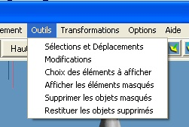

Le premier sous-menu, permet de modifier certains éléments spécifiques comme des points, des facettes, des objets. Le second, va permettre de créer des points, d’effectuer des « soudures » et aussi d’effectuer des modifications plus globales sur la base de données. Ces sous-menus conduisent à des actions interactives qui seront pilotées à la souris.

Le sous-menu « Choix des éléments à afficher » propose sous la forme d’une liste les divers objets de la base de donnée. Seuls sont affichés ceux dont la case à cocher en regard est activée. Pour aller plus rapidement, les boutons du bas de la fenêtre, « Tous » et « Aucun », sont prévus à cet effet.

Le sous-menu « Afficher les éléments masqués » permet de réafficher en un seul clic, tous les éléments, facettes et objets, qui ont été masqués un à un via les divers menus.

Le sous-menu « Supprimer les objets masqués » permet de supprimer de la base de données tous les éléments, facettes et objets, qui ont été masqués. En réalité, ces éléments sont marqués comme à supprimer et ne le seront effectivement qu’à l’enregistrement de la base de données.

Le sous-menu « Restituer les objets supprimés » permet justement, tant que l’enregistrement n’a pas été effectué, de restituer tous les objets supprimés.

Sous menu Sélections et Déplacements
Le mode de sélection permet de choisir une des 3 modes, Point, Facette ou Objet. Par défaut, à l’ouverture, c’est le mode Facette qui est sélectionné.
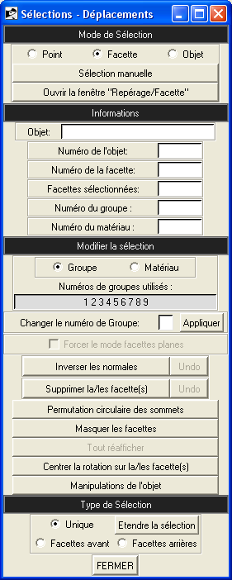
Un certain nombre de bouton ne sont pas actifs suivant le mode de sélection ou même change d’intitulé afin d’offrir à l’utilisateur une possibilité en relation avec les actions précédentes.
La sélection est surtout prévue pour être pilotée à la souris. On a toutefois la possibilité d’effectuer une sélection manuelle avec le premier bouton.
En mode sélection de facette, on aura alors la possibilité d’entrer directement les numéros de facettes à sélectionner en présélectionnant l’objet à l’aide d’un bouton à flèches. Les numéros entrés doivent être séparés par des espaces ou des virgules.
La sélection manuelle est désactivée en mode Point.
En mode Objet, c’est une fenêtre avec des cases à cocher qui est proposée. Les ou les objets cochés seront sélectionnés. Pour aller plus rapidement, deux boutons, intitulés « Aucun » et « Tous », sont prévus à cet effet.
Si on veut repasser en mode de sélection par clic de souris après avoir utilisé le mode manuel, il faut re-cliquer sur le mode de sélection désiré.
Le second bouton, dont l’intitulé s’adapte en fonction du choix de sélection, permet d’accéder directement aux fenêtres des menus Repérage/Point, Repérage/Facette et Repérage/Objet. Si ces fenêtres secondaires sont ouvertes, elles sont automatiquement mises à jour à chaque clic de souris sur un élément sélectionné (fonction du mode de sélection choisi).
La sélection à la souris s’effectue par un clic sur le bouton milieu. Si on veut sélectionner plusieurs éléments (sélection multiple), il faut en plus presser sur la touche Ctrl du clavier (indifféremment celle de droite ou de gauche).
En mode Sélection de points, les points sont affichés par de petits carrés bleus. La couleur d’un point survolé passe en jaune dès qu’on est suffisamment près. Une fois cliqué, sa couleur passe en vert.
Le groupe « Informations » affiche des informations sur le ou les éléments sélectionnés. En mode facette (ou en mode Point), seules sont sélectionnables, en cas de sélection multiple, les facettes (ou les points) appartenant au même objet que la facette (ou le point) sélectionnée en premier. Le numéro de facette, de groupe ou de matériau correspond à la dernière facette cliquée.
L’ensemble des cases et des boutons sous l’intitulé « Modifier la sélection » permet, comme son nom l’indique, de modifier certains éléments sélectionnés.
Les deux boutons radio, Groupe et Matériau, sont exclusifs. Si le premier est coché, on visualise et éventuellement modifie des numéros de groupe. Si c’est le second qui est coché, ce sera sur des numéros de matériau qu’on fera la même intervention. Le fenêtre située sous les boutons radio affiche les numéros de groupes (ou de matériaux) effectivement utilisés dans la bdd. Toutes modification y est répercutée au fur et à mesure. Ainsi, si on supprime la dernière facette qui a un numéro de groupe 4 par exemple, la valeur 4 est aussitôt supprimée de la liste affichée.
En mode Sélection de facette ou Sélection d’objet, on peut entrer un numéro de groupe (ou de matériau) dans la case prévue à cet effet. Toutes les facettes (ou objets) sélectionnées possèderont ce nouveau numéro de groupe (ou de matériau) après qu’on ait validé l’action par le bouton « Appliquer » situé à côté de cette case.
La case « Forcer le mode facettes planes » n’est disponible qu’en mode Sélection d’objet. Elle permet, pour l’objet sélectionné, de forcer à ce que les facettes de cet objet soit considérées comme planes, et donc de court-circuiter le lissage de Gouraud obtenu à l’aide des normales aux sommets.
L’intitulé des boutons qui suivent est suffisamment explicite. En fonction du choix de sélection et/ou des actions passées, l’intitulé peut changer ou le bouton être inactif (intitulé grisé), l’action n’ayant alors pas de sens. On peut donc :
- Inverser les normales des facettes ou des objets sélectionnés ;
- Supprimer la/les facettes sélectionnées ou Supprimer l’objet sélectionné (la sélection peut ici aussi être multiple). Ces 2 premiers boutons possèdent une fonction Undo accessible par le bouton de droite ;
- Permutation circulaire des sommets. Cette action n’est valide qu’en mode Sélection de facettes. La permutation circulaire est faite sur toutes les facettes sélectionnées, comme ce qui est fait via le menu Repérage/Facette. Cette permutation peut être utile au cas ou une facette comporte plus de trois points et que ceux-ci sont mal conditionnés pour un cal de normales à partir de 3 sommets, en particulier si ceux-ci sont alignés (ou quasiment).
- Masquer les facettes ou Masquer l’objet. Opère sur la sélection multiple. Si une facette ou un objet vient d’être masqué, l’intitulé du bouton change et on peut le réafficher aussitôt ;
- Tout réafficher, permet comme son nom l’indique de réaffiche tous les éléments qui ont été masqués, et pas seulement le dernier ;
- Centrer la rotation sur la/les facettes / Centrer la rotation sur le(s) point(s) : permet de centrer la rotation de la base de donnée sur le barycentre des facettes sélectionnées ou des points sélectionnés. En mode Sélection d’objet, la fonction équivalente n’est pas proposée ;
- Le bouton Manipulation de l’objet est accessible dans tous les cas de Sélection. Il ouvre une sous-fenêtre permettant d’effectuer des translations, des rotations, des mises à l’échelle d’éléments, ou encore de créer de nouveaux objets par symétrisation d’objets existants. Seules les modifications, valides pour le mode sélection choisi, sont proposées (le bouton des fonctions non valides est inactif et son intitulé reste grisé) ;
  - En mode Sélection d’objet, on peut translater le (ou les) objets, effectuer une rotation sur un (ou des) objets(s), faire une mise à l’échelle. Chaque action ouvre une sous-fenêtre supplémentaire. Certaines entrées demandent à être validées par un clic sur le bouton adéquat avant d’avoir un effet sur l’objet affiché, d’autres pas (c’est le cas quand on utilise les boutons fléchés, l’action étant alors immédiate). On peut aussi créer un objet par symétrisation sur un axe, 2 axes ou les 3. L’effet est d’abord symbolisé par une petite boîte englobante colorée montrant l’objet d’origine et celui qui sera créé. Ce symbolisme est crée en temps réel, dès qu’on coche une des cases X, Y ou Z. Une fois que l’action désirée est correctement identifiée, on la valide en cliquant sur le bouton « Créer l’objet ». Ce n’est qu’à ce moment que l’objet est réellement créé par la symétrie choisie ;
  - En mode Sélection de facette, la rotation est désactivée. Les autres fonctionnent comme pour un objet ;
  - En mode Sélection de Point, c’est la même chose. À noter que la mise à l’échelle n’a de sens que si plusieurs points sont sélectionnés. Dans ce cas, la réduction ou l’augmentation d’échelle se fait autour du barycentre des points sélectionnés. Par exemple, sur un objet de type cylindre, on peut sélectionner l’ensemble des points sur l’un des cercles extrémité, puis par mise à l’échelle faire évoluer le cylindre vers une forme conique, voir même un cône avec un sommet, si le facteur d’échelle est nul.
  - Les différentes sous-fenêtres proposées sont les mêmes quelque soit le mode de sélection :

La fenêtre « Translation » propose deux pas de progression, un pas rapide (ou grossier) à gauche et un pas fin à droite. En cas de modification d’un des pas, il faut d’abord le valider. Ensuite, on peut effectuer les translations sur chacun des axes séparément, l’action sur les boutons fléchés modifiant directement l’élément sélectionné (point, facette, objet, sélection simple ou multiple) en utilisant comme incrément le pas correspondant. L’amplitude de variation des valeurs fines de droite s’ajuste automatiquement au pas rapide : Valeur rapide ± Pas rapide. Dans le cas ci-contre, une translation fine en X peut être faite entre -0.2 et +0.2 par pas de 0.001.
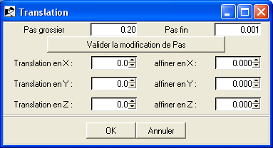

La fenêtre « Rotation » n’est disponible que pour une sélection en mode Objet. Le pas est entré via la fenêtre du haut. Le centre de rotation par défaut est le barycentre de l’objet. On peut choisir également le centre de la boîte englobante de la sélection (pour des objets bien échantillonnés dans les 3 axes, la différence est minime avec le choix par défaut) ou encore entrer explicitement les coordonnées x, y et z du centre de rotation. Penser à valider avant d’utiliser ce centre. L’objet sera d’abord manipulé graphiquement en temps réel dès qu’on clique sur les boutons fléchés en utilisant les fonctions de rotations intégrées à OpenGL sur chacun des 3 axes. En cliquant sur le bouton « Appliquer » du bas, on modifie explicitement les coordonnées des points dans la base de donnée sur le ou les objets sélectionnés. En raison des spécificités d’OpenGL, et notamment de l’ordre dans lequel on effectue ces rotations, on peut ne pas obtenir le même résultat si on effectue toutes les rotations à la fois ou seulement axe par axe. Il vaut mieux procéder axe par axe et valider chaque axe indépendamment pour obtenir au final l’effet voulu.
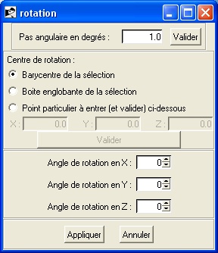

La fonction mise à l’échelle fonctionne sur le même principe que les 2 autres. Le pas d’incrémentation de l’échelle, s’il est modifié, doit d’abord être validé. La mise à l’échelle peut être commune sur les 3 axes (case à cocher du bas) ou indépendante sur les 3 axes. C’est ainsi qu’on peut transformer un cube en parallélépipède rectangle. Cette fonction utilise des ressources graphiques d’OpenGL. L’action sur la base de donnée n’est effective qu’après avoir cliqué sur le bouton « Appliquer » du bas.
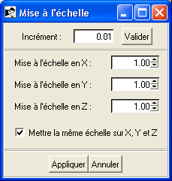

Le dernier groupe de fonction agit sur le type de sélection des facettes ou des points. Ici aussi, seules sont proposées les actions valides pour le mode de sélection retenu.

En mode sélection de point, deux possibilités sont offertes : le mode « Unique » ou le mode intitulé « Face avant ». En mode Unique, on sélectionne les points un à un (clic sur un point avec le bouton milieu de la souris). On obtient une sélection multiple en cliquant sur un point et en appuyant simultanément sur la touche Ctrl du clavier. Un point survolé passe en jaune dès qu’il est cliquable. C’est le mode proposé par défaut. En mode dit « Face avant », on dessine un petit rectangle grisé en cliquant sur le bouton milieu de la souris puis en glissant la sélection (déplacement de la souris en gardant le bouton du milieu enfoncé). Tous les points à l’intérieur du rectangle sont sélectionnés. Attention, dans ce mode, les points cachés par l’objet sont aussi sélectionnés.

En mode sélection de facette, trois possibilités sont offertes :
- le mode « Unique » qui permet de sélectionner les facettes à la souris par clic sur le bouton du milieu. Une sélection multiple est obtenue en maintenant, de plus, enfoncée la touche Ctrl du clavier. C’est le mode par défaut ;
- le mode « Face avant » qui permet de sélectionner un ensemble de facettes dont la normale est orientée vers l’utilisateur. Un clic sur le bouton du milieu de la souris puis un glisser de la souris dessine un rectangle grisé. Toutes les facettes dont au moins un sommet est à l’intérieur du rectangle et dont la normale est correctement orientée seront sélectionnées. Attention si un objet en cache un autre. Les facettes correctement orientées dans l’objet caché seront aussi sélectionnées ;
- Le mode « Face arrière » est équivalent au précédent, mais ce sont les facettes dont la normale n’est pas orientée vers l’utilisateur qui seront sélectionnées. Même précautions que pour l’autre mode : attention aux facettes cachées.

Sous menu Modifications
Ce sous-menu est utilisé, soit pour créer les points sur une arête de facette, soit pour créer des facettes individuelles, soit pour « souder » deux points. La partie « Divers » en bas offre des fonctions générales sur l’ensemble de la base de donnée.
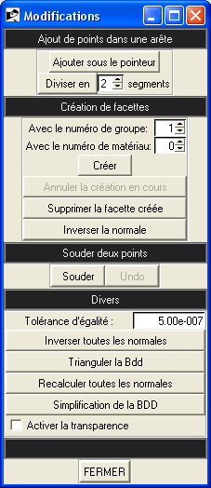

Ajout de points dans une arête :
Quand on clique sur le bouton « Ajouter sous le pointeur » on obtient un mode de sélection des arêtes. On reste dans ce mode tant que le bouton reste enfoncé. Le mode d’affichage filaire est automatiquement activé. Dans ce cas, dès qu’on survole à la souris une arête, c'est-à-dire un bord de facette, celle-ci s’affiche en vert. Si on clique avec le bouton milieu de la souris sur cette arête, un point est créé à l’emplacement du clic. La facette ainsi modifiée comportera un point de plus. On sort de ce mode en cliquant de nouveau sur le bouton « Ajouter sous le pointeur ».
Le second bouton, « Diviser en » est une variante de ce type de sélection. Dans ce cas, l’arête sur laquelle on clique sera divisée en autant de segments de longueur égale que ce qui est indiqué à droite du bouton. La valeur du nombre de segments peut être modifiée par les flèches à droite de la fenêtre d’entrée. Les points intermédiaires sont créés, augmentant ici aussi le nombre de points dans la facette. Par construction, les points créés sont alignés. Cela peut poser des problèmes dans les calculs de normales. En principe, OVNI détecte cela et ne tient pas compte de ces points, mais …
L’utilisation de cette fonction est utile lorsque on a une base de données dont certaines facettes sont en principe jointives, mais dans la réalité, et pour peu qu’on utilise un zoom adéquat, présentent des espaces inter-facettes.
En particulier, au centre de l’image ci-dessous, on peut constater que l’extrémité de triangles de la partie gauche arrive sur le milieu d’une arête d’une facette de droite. Le point commun des sommets des triangles peut ne pas être exactement sur l’arête de la facette de droite.
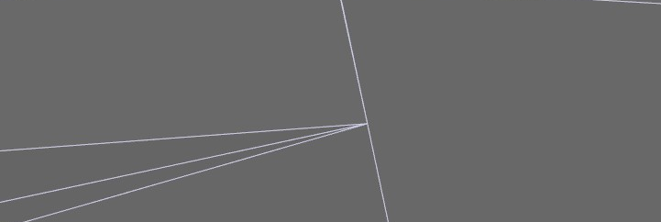

La facette de droite étant plane, si le sommet des triangles n’est pas exactement sur l’arête, on peut avoir un petit interstice entre la facette de droite et les facettes de gauche. Cet interstice sera visible dans certains cas d’observation, plus ou moins tangentiels aux facettes
Dans ce cas, une solution consiste à créer dans la facette de droite un point supplémentaire sur l’arête. Pour s’assurer que le point ainsi créé ne produit pas de trou, on en fera une « soudure » avec le sommet commun des triangles de gauche (voir un peu plus loin cette option).

Création de facettes :
Quand on clique sur le bouton « Créer » placé dans cette rubrique, on passe dans un mode de création de facettes à partir de sommets existants. Tant qu’on est dans ce mode, le bouton « Créer » reste enfoncé. Le mode d’affichage des points est automatiquement activé. La facette sera créée avec les numéros de groupe et de matériau entré dans les fenêtres de cette rubrique. Il suffit ensuite de cliquer dans l’ordre voulu sur les différents sommets qui doivent composer la nouvelle facette. Une fois le premier point sélectionné (clic avec le bouton milieu de la souris), il passe en vert. Au survol, les points suivant deviennent jaunes et passent en vert si on les sélectionne par clic. Dans ce mode, tous les points doivent appartenir à un même objet. Il n’est pas possible ici de créer une facette utilisant des points appartenant à des objets différents. La facette sera créée, avec les numéros de groupe et de matériau entré, dès lors qu’on cliquera de nouveau sur le premier point sélectionné pour clore cette phase de création. La facette créée apparaît alors en vert clair si la normale est orientée vers l’observateur, ou en vert foncé dans le cas contraire. Remarque : pour avoir une facette orientée vers l’utilisateur, tourner dans le sens trigonométrique, sinon, tourner dans le sens des aiguilles d’une montre. En cas d’erreur, on peut annuler la création en cours en cliquant sur le bouton prévu à cet effet.
En cas d’erreur, le bouton du dessous permet de supprimer la facette qui vient d’être créée. Enfin, si on s’est trompé de sens de rotation, le dernier bouton de la rubrique est là pour inverser le sens de la normale à la facette.
La facette ainsi créée appartiendra au même objet que tous les sommets sélectionnés.
On quitte ce mode en cliquant de nouveau sur le bouton « Créer ».

Souder deux points :
Cette fonction est utilisée pour forcer deux points à être confondus. On amène le premier point sélectionné à être confondu avec le second point sélectionné. Quand on passe dans ce mode, en cliquant sur le bouton « Souder » on passe en mode d’affichage des points et les points bleus passent en jaune quand on les survole. Le bouton « Souder » reste enfoncé. On clique alors sur le premier point pour le sélectionner, puis on l’amène sur le second point qui n’est pas forcément dans le même objet.
Si les deux points appartiennent au même objet, le premier point sera effectivement remplacé par le second dans toutes les facettes qui l’utilisent. C’est seulement un changement d’indice de point qui est opéré dans les facettes qui l’utilisent. Le premier point ne sera plus utilisé, bien qu’il soit toujours présent dans le tableau des points de la base de données.
Si les deux points appartiennent à des objets différents, on remplace les coordonnées x, y et z dans l’objet auquel appartient le premier point sélectionné, par les coordonnées correspondantes du second point sélectionné dans le deuxième objet. Ici, les indices de points des facettes ne changent pas. Les normales aux facettes qui utilisent le point modifié, (le point soudé donc) sont recalculées par OVNI.
On peut annuler une soudure en cliquant sut le bouton « Undo » situé à côté.
On quitte ce mode en cliquant de nouveau sur le bouton « Souder ».

Divers :
Les fonctions de cette rubrique s’appliquent à toute la base de données.
La fenêtre « Tolérance d’égalité » permet d’entrer une valeur flottante qui sera utilisée dans les tests d’égalité entre deux points. Ces tests sont notamment utilisé dans la « Simplification de la BDD » ci-dessous. Cette tolérance sert, dans un objet donné, à déterminer si deux points différents, peuvent en fait être considérés comme confondus car leur distance est inférieure à la tolérance. On peut ainsi réduire le nombre de points utilisés dans une base de données. La tolérance est ici entrée comme un nombre flottant qui doit être adapté à chaque base de donnée. Il n’y a pas d’ajustement automatique. Attention donc aux unités des bases de données. Une future option pourrait être de proposer une valeur adaptée à la diagonale de la boîte englobante. Ce n’est pas le cas aujourd’hui.
Le bouton « Inverser toutes les normales » est l’équivalent de ce qu’on trouve dans le menu Transformation qu’on verra ci-dessous. Il inverse toutes les normales de toutes les facettes de tous les objets. Comme le sens d’une normale dépend du sens de parcours des sommets, il arrive qu’il faille cliquer 2 fois sur ce bouton pour en voir l’effet : la première fois, on corrige une non-conformité entre le sens de parcours des sommets et la normale au barycentre, le second clic donne le bon résultat.
Le bouton « Trianguler la BDD » permet de transformer en triangles les facettes de la bdd qui ont plus de 3 sommets. Il y a donc création de facettes, la facette originale étant supprimée. Trois méthodes de triangulation sont proposées via le menu Fichier/Préférences. La méthode 1 utilise le premier sommet de la facette comme sommet commun à tous les triangles générés. Son inconvénient est de donner plus d’importance à ce sommet qu’aux autres. Néanmoins, pour des facettes quasi planes, le résultat est satisfaisant. La méthode 2 utilise alternativement les numéros de sommets croissants et les numéros de sommets décroissants pour créer les différents triangles. Ainsi, sur une facette à n sommets, les triangles sont générés ainsi : (1,2,3), (1,3,n), (n,3,4), (n,4,n-1), (n-1,4,5), … Cette méthode donne également de bons résultats, mais comme la première, elle ne garantit pas que dans certains cas particuliers on ne tombe pas sur une génération de triangle à partir de 3 points alignés, ce qui pose problème pour les calculs de normales. La méthode 3 enfin, génère d’abord un point supplémentaire au barycentre de la facette puis se sert de ce nouveau point comme sommet commun à tous les triangles générés. Cette méthode ne donne pas de triangles dégénérés (3 points alignés), ne donne pas plus de poids à un sommet plutôt qu’à un autre et si la facette n’est pas plane, c’est celle qui approxime le mieux la surface. Son inconvénient est d’alourdir la base de donnée par augmentation du nombre de points et elle crée 2 facettes de plus que les méthodes précédentes pour chaque facette triangulée. Les figures ci-dessous démontrent à partir d’une facette originale à 10 sommets les 3 méthodes de triangulation. Les méthodes 1 et 2 créent 8 facettes, la méthode 3 en crée 10. La numérotation des sommets utilisée dans ce cas est indiquée avec la méthode 2 (chiffres en noir). La numérotation des triangles dans l’ordre de création est indiquée en rouge.

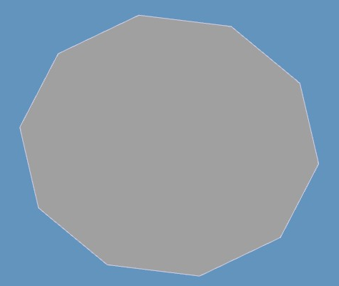  Facette originale | 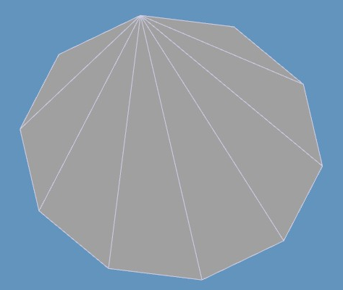  1  2  3  4  5  6  7  8  Méthode 1
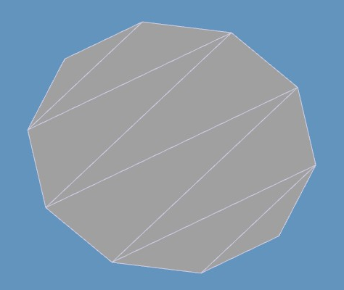  1  2  3  4  5  6  7  8  9  10  1  2  3  4  5  6  7  8  Méthode 2 | 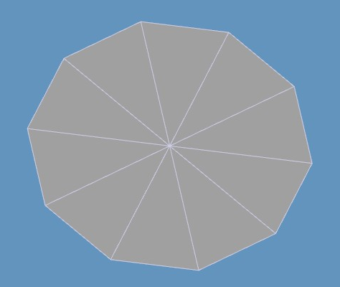  1  2  3  4  5  6  7  8  9  10  Méthode 3
C’est la méthode 2 qui est programmée par défaut. Le choix est conservé dans le fichier Application1.ini.

Le bouton « Recalculer toutes les normales », comme son nom l’indique, un clic sur ce bouton recalcule toutes les normales de la bdd, c'est-à-dire les normales aux barycentre des facettes et les normales aux sommets. Pour ces dernières, le calcul fait ici est ne tient pas compte des angles de seuil entrés dans le menu Fichier/Préférences. Il utilise toutes les facettes qui partagent un sommet suivant l’algorithme décrit en annexe Annexe B - . Les seuils définis dans le menu Fichier/Préférences ne seront appliqués qu’au moment de la visualisation et/ou de l’enregistrement du fichier.

Le bouton « Simplifier la BDD » s’utilise lorsqu’une base de donnée possède des éléments en double ou des éléments non utilisés. Il s’utilise également pour joindre des points d’un objet dont la distance est inférieure à la tolérance d’égalité décrite ci-dessus. En particulier, on trouve des bases de données dont les sommets des facettes sont déclarés comme différents bien qu’ils soient dans le même objet mais possèdent pourtant exactement les mêmes coordonnées x, y et z. Les points étant déclarés différents, les normales aux sommets sont elles aussi différentes et le lissage de Gouraud peut ne pas fonctionner, surtout après un recalcul des normales. La simplification de la BDD éliminera ce problème. Le processus est récursif, plutôt complexe et peut être long en temps d’exécution. Si deux points d’un même objet sont identiques (mêmes x, y et z à la tolérance près), il faut alors remplacer ce point dans toutes les facettes qui l’utilisent, éliminer ensuite les éventuels doublons à l’intérieur même d’une facette (cas où on avait dans une même facette 2 points très proches de distance inférieure à la tolérance), vérifier que les facettes ne sont pas dégénérées (restent à 3 points et plus), modifier les normales en conséquence, mettre à jour le tableau des arêtes, etc. Ce calcul peut énormément modifier la structure des tableaux en mémoire, leurs dimensions. Le tout est réalisé par une gestion dynamique de la mémoire qui n’est pas sans avoir posé des problèmes de mise au point, et a, par le passé été la cause d’un certains nombre de plantages d’OVNI. Il n’est hélas pas exclu que dans certains cas particuliers on ne retombe sur ce type de problème. Par prudence, avant de lancer une simplification de BDD, enregistrer la base de données avant simplification, surtout si on y a apporté des modifications. L’option de sauvegarde automatique, activée par défaut, peut venir en aide, mais on ne sait jamais.

La case à cocher « Activer la transparence » rend semi transparentes les facettes. Elle peut être utile pour visualiser plus facilement des objets cachés, notamment ceux inclus à l’intérieur d’autres. Elle peut aussi permettre de sélectionner des points qui sinon seraient cachés par une surface placée entre l’observateur et ce point. À utiliser cependant avec modération car il devient difficile parfois de sélectionner exactement le point ou la facette voulue.

Le menu Transformations
Les transformations indiquées dans ce menu sont appliquées directement sur toute la base de donnée. La visualisation est mise à jour au fur et à mesure.
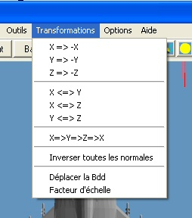
Les trois premières permettent de changer le signe des coordonnées sur chacun des 3 axes.
Les trois suivantes permutent les coordonnées des points sur 2 des 3 axes.
La suivante effectue une permutation circulaire sur les 3 axes des coordonnées des points.

Le sous-menu « Inverser toutes les normales » change le sens des normales de toutes les facettes, c’est à dire les normales au barycentre et les normales aux sommets.

Le sous-menu « Déplacer la bdd » ouvre une boîte de dialogue dans laquelle ou pourra entrer les déplacements en x, y et z de l’ensemble de la base de donnée. Les déplacements entrés dans les fenêtres doivent être validés par le bouton « Accepter ». On peut inverser l’effet précédemment introduit par le bouton « Inverser ». On peut également centrer automatiquement la bdd sur le centre de la boîte englobante par le bouton « Centrage auto sur Min-Max de la bdd ». Le bouton quitter permet de fermer de cette fenêtre. Si les actions n’ont pas été validées, soit par le bouton « Accepter » soit par le bouton « Inverser », le bouton « Quitter » ne change pas la bdd.

Le sous-menu « Facteur d’échelle » ouvre une boîte de dialogue dans laquelle ou pourra entrer un facteur de zoom à appliquer à l’ensemble de la base de donnée. Il possède les mêmes fonctionnalités que la boîte précédente avec les 3 boutons « Accepter », « Inverser » et « Quitter ».

À noter que les actions de ces deux derniers sous-menus sont différentes de celles trouvées via le menu Outils/Sélection et déplacements/Manipulations de l’objet. Ici on agit toujours directement sur les coordonnées des points de toute la base de données. Par contre, via le menu Outil, on n’agit que sur un ou plusieurs objets, mais pas forcément tous, et de plus, l’action est faite en 2 temps : elle est d’abord purement graphique via les fonctions OpenGL adéquates et ce n’est qu’en validant par le bouton « Appliquer » que la base de donnée est modifiée.

Le menu Options
On trouve dans ce menu des options ou fonctions générales, ne dépendant pas d’une base de donnée spécifique et qui ne trouvent pas leur place dans les autres menus plus spécialisés.
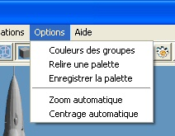
Les trois premiers sous menus permettent de retravailler les palettes de couleurs destinées à afficher et coloriser les groupes au sens « Crira ».
Le premier affiche une boîte de dialogue où on va pouvoir entrer un numéro de groupe et/ou un numéro de matériau. Pour chacun, à l’aide d’une palette de couleur, on va pouvoir choisir les composantes de lumière diffuse et de lumière ambiante (correspondant respectivement aux mots clés GL_DIFFUSE et GL_AMBIENT des routines OpenGL comme glMaterialfv). Les couleurs proposées en entrée sont celles de la palette en cours. Dans l’idéal, il faudrait aussi proposer des options pour modifier deux autres composantes, la part spéculaire (correspondant à GL_SPECULAR) et la brillance (correspondant à GL_SHININESS).
Les deux sous-menus suivants permettent soit de relire une palette existante (fichier texte avec l’extension .pal) soit d’enregistrer une palette sous un nouveau nom.
Par défaut, OVNI possède une palette intégrée au code et qu’on retrouve dans le fichier default.pal dans le répertoire de l’exécutable. Une seconde palette, b747 y est également disponible à titre de démonstration.
OVNI prévoit de manipuler jusqu’à 20 couleurs de groupes (suffisant pour Crira qui en version 6.1 n’en a que 10).
Dans une prochaine version d’OVNI, il pourrait être intéressant d’offrir d’avantage d’options de manipulation de ces palettes de couleur en y ajoutant également la modification du fond bleu par défaut et du gris standard, sans colorisation de groupe.

Le sous-menu « Zoom automatique » peut s’utiliser si on veut revenir à une valeur de Zoom permettant un affichage de l’ensemble des objets, surtout après diverses modifications de zoom mais également ajout, suppression d’objets, modification d’échelle, etc. La valeur du Zoom à appliquer est calculée à partir de la boîte englobante des objets, sans compter les objets « à supprimer ».

Le sous-menu « Centrage automatique » place le centre de la boite englobante des objets au centre de l’écran. Utile si on a déplacé plusieurs fois le centre de rotation ou perdu l’affichage des objets car la valeur de zoom est trop sensible aux déplacements latéraux.

Le menu Aide
Ce menu appelle une fenêtre de visualisation de fichier html gérés par Tcl/Tk. Ces fichiers sont placés dans un sous répertoire « help » du répertoire où se trouve l’exécutable d’OVNI.
Le point d’entrée est le fichier « Aide.html ». Ce fichier comporte un lien vers un second fichier « Menu.html ».
Ces deux fichiers contiennent un rappel abrégé des diverses commandes, menus et sous-menus d’OVNI.

Les boutons sous la barre de menus
La barre de boutons se présente ainsi :

Les boutons + et – permettent d’augmenter ou de diminuer la valeur du Zoom sur tous les objets affichés. Il existe un raccourci clavier faisant la même chose.
Les boutons de déplacements gauche, droite, haut, bas, déplacent à l’écran tous les objets affichés dans le sens indiqué. Il existe des raccourcis clavier faisant la même chose.
Les boutons à icône qui suivent permettent d’accéder rapidement à certaines fonctionnalités, pour la plupart présentes via les divers menus. Pour une explication plus détaillée, on se reportera donc au menu correspondant.

- : active/désactive l’affichage en mode points (voir aussi §5.1.3.2) ;
- : active/désactive l’affichage en mode filaire ;
- : active/désactive l’affichage en mode plein (activé par défaut) ;
- : active/désactive l’affichage des 3 axes X, Y et Z de la base de données (voir aussi §5.1.3.2) ;
- : active/désactive l’affichage de la boîte englobante des objets affichés ;
- : active/désactive l’affichage des normales au barycentre des facettes sélectionnées (voir aussi §5.1.3.4) ;
- : active/désactive l’affichage des normales aux sommets des facettes sélectionnées ;
- : active/désactive l’affichage de la source d’éclairage OpenGL ;
- : active/désactive le lissage (l’ombrage) de Gouraud ;
- : affiche la boîte de dialogue Outils/Sélection et déplacements (voir §5.1.3.7.1) ;
- : affiche la boîte de dialogue Outils/Modifications (voir §5.1.3.7.2) ;
- : active/désactive l’affichage des curseurs en bas de fenêtre (activé par défaut).
- : active/désactive l’affichage des groupes au sens Crira (désactivé par défaut).
- : active/désactive l’affichage des matériaux (désactivé par défaut).

La plupart des boutons ont deux états : enfoncé pour activer la fonction correspondante ou relâché pour désactiver la fonction. Il n’y a que deux boutons poussoirs (1 seul état), ceux correspondant aux affichages des boîtes de dialogue « Sélection et déplacements » et « Modifications ».
Si certaines des fonctions peuvent également être activées par un raccourci au clavier (voir ci-dessous §5.2), ou via un bouton, une case à cocher dans un menu et/ou une boîte de dialogue, l’état des boutons change en fonction de l’état courant de la fonction.

Les raccourcis au clavier
Voir aussi le paragraphe 5.1.2 Mouvements de base au clavier.

Les flèches du clavier (droite, gauche, haut et bas) sont utilisées pour les déplacements latéraux en X et Y (écran).
Pour un déplacement rapide en X ou Y écran, appuyer simultanément sur la touche Shift (ou Maj.) gauche.
Les flèches du clavier numériques (Keypad) sont utilisées pour les rotations en X et Y écran (touches 6, 4, 8 et 2).
Sur PC, fonctionne en mode numérique ("Num Lock" ou "Verr num")
Sur Sun Solaris ou Linux :
  - via un PC et un émulateur de terminal X comme Reflexion X, comme sur PC
  - sur console Sun, utiliser simultanément la touche Alt Graph (sinon réagit comme les flèches standard).

Les touches + et - du clavier numérique peuvent aussi être utilisées pour activer le Zoom. (Sur Console Sun Qwerty, à utiliser simultanément avec la touche Alt Graph).

Les touches Page up et Page down ont la même action mais en Zoom rapide (x20).

La touche c (ou C) bascule l'affichage ou le masquage des curseurs (ou sliders) en dessous de la fenêtre OpenGL. Cette fonction est directement accessible via une icône de la barre de menus.

La touche n (ou N) force un recalcul des normales sur 3 points de la facette (1, 2 et dernier) (fonction expérimentale pour l'instant).

La touche r (ou R) retourne les normales des facettes traçables en mode GL_CW. Cette fonction est désactivée dans cette version car elle ne fonctionne plus. Le code est toujours dans OVNI au cas où une solution de contournement soit trouvée.

La touche f (ou F) est l'équivalent du menu Affichage/Couleurs Facettes

La touche g (ou G) est l'équivalent du menu Affichage/Couleurs Groupes et de .

La touche M est l'équivalent du menu Affichage/Couleurs Matériaux et de .

La touche m permet de basculer entre 2 modes de lissages gérés par OpenGL (GL_FLAT et GL_SMOOTH). Le mode smooth applique un lissage de Gouraud nécessitant la présence de normales aux sommets. ATTENTION à la valeur du seuil dans le menu "Préférences". Une valeur de 35° semble un bon compromis dans la plupart des cas. Cette fonction est directement accessible via une icône de la barre de menus.
Sur certaines cartes graphiques le mode SMOOTH pose problème (dégradés de couleurs à l'intérieur de facettes normalement uniformes). C’est par exemple le cas sur un portable possédant une puce graphique Intel 855 GM. Passer alors en mode Flat ou utiliser le driver Mesa (sous Windows).

La touche v (ou V) permet de basculer entre 2 modes de présentation des faces mal orientées : Soit Vert (comme dans la version 2 de l'application) soit non tracées (ou transparentes comme dans les premières versions 3, antérieures à beta 9).

La touche s (ou S) est l'équivalent du menu Affichage/Sens Normales. Cette fonction n'est pas complètement active dans cette version (interactions possibles avec la précédente notamment)

La touche t (ou T) est l'équivalent du menu Préférences/Mode de Rotation à la souris. Elle permet de basculer du mode de rotation directe des axes X, Y et Z de la bdd vers le mode "Trackball" (et réciproquement).
Note 1 : Dans le mode direct, les mouvements en X et Y de la souris n'agissent que sur les axes X et Y de la bdd. La seule façon d'obtenir une rotation autour de l'axe Z est d'activer le curseur Z en bas de l'écran.
Dans le mode "Trackball" la bdd tourne autour des axes X et Y de l'écran. On agit ainsi indirectement sur les 3 axes de la bdd en combinant les rotations en X et Y écran.
Note 2 : Les curseurs agissent toujours directement sur les axes X, Y et Z de la bdd.
Note 3 : En mode "Trackball" les valeurs de rotation en Y ]90,270[ ne peuvent être atteintes par des mouvements à la souris bien que ce soit possible avec le curseur Y. C'est normal. Dans ce cas, les valeurs des angles en X et Z compensent cette zone "interdite" des angles en Y.

La touche z (ou Z) du clavier réinitialise aux valeurs par défaut les angles et les déplacements latéraux en x, y et z (clavier et/ou souris).

Installation
Sous Windows, une installation basique est très simple. Il suffit de dézipper le fichier fourni dans un répertoire de l’utilisateur en respectant la structure des sous-répertoires inclus dans ce fichier compressé. Tous les outils nécessaires sont fournis.
Sous Sun Solaris ou sous Linux la situation peut être un peu plus complexe car il va falloir intervenir dans le système, soit pour y copier des fichiers, soit pour utiliser ceux existants, à condition qu’ils soient compatibles, donc pas trop anciens. Il faudra peut-être refaire une installation de Tcl/Tk notamment, soit seulement de type runtime, mais plus probablement complète, de type SDK (Software Development Kit). Enfin, il faudra très certainement compiler OVNI à partir des sources, ce dont on peut se passer sous Windows.
Sous Windows, ou peut également générer OVNI à partir des codes sources. Il suffit de suivre la procédure indiquée pour Linux, les différences étant minimes et indiquées si besoin dans le texte ci-dessous.

Windows
Le fichier compressé contient typiquement les éléments suivants :
Un répertoire de base : Appli1_V3 que l’utilisateur copie où il veut dans son espace de travail. Il peut aussi renommer à sa guise ce nom de répertoire.
Appli1_V3 contient 2 sous-répertoires (Executable et lib) ainsi qu’en général 2 fichiers (Bugs.doc et 00_Attention.txt). Les 2 fichiers peuvent ne pas être distribués systématiquement.
Le sous- sur le PC, on peut se passer de ce répertoire. Si on le garde, il doit impérativement rester là, avec ce nom et avec tout son contenu.
Le sous-répertoire Executable, dont on peut éventuellement changer le nom, contient donc :
- la version exécutable d’OVNI, en l’occurrence Application_1_V3.exe ;
- des librairies dynamiques utilisées par OVNI, en l’occurrence glut32.dll, lib3ds-1_3.dll, libexpat.dll, tcl84.dll, tk84.dll et togl.dll ;
- des fichiers d’exemples de bases de données au format SDM Oktal (extension .bdd), un ou des fichiers Autodesk (extension .3ds), un ou des fichiers Wavefront Obj (extension .obj), un ou des fichiers G3D (extension .g3d) ;
- des fichiers de palettes de couleurs (default.pal et b747.pal) ;
- deux fichiers de commandes, Normal.bat et Mesa.bat. dont on verra l’utilisation plus bas ;
- les fichiers GLU32.xDLL, GLU32.yDLL, OPENGL32.xDLL et OPENGL32.yDLL ;
- un certain nombre de fichiers texte (extension .txt) donnant quelques informations complémentaires
- un sous répertoire help contenant deux fichiers d’aide au format html ;
- un sous répertoire Icones contenant plusieurs icônes utilisées dans l’interface d’OVNI.

Avec certaines cartes graphiques, on peut avoir des soucis de présentation des couleurs dans les facettes sous OpenGL : par exemple une facette grise, bleu, rouge,… devant être colorisée de façon homogène présentera des dégradés de couleurs. C’est un problème d’interface entre certaines librairies du système et le hardware graphique de la carte. C’est un problème connu, qui n’est pas spécifique à OVNI. Cela se produit par exemple sur un portable possédant une puce graphique Intel 855 GM, plutôt bas de gamme. La solution consiste à utiliser des versions dites « Mesa » de ces librairies, qui court-circuitent une partie du hardware non compatible de la carte. C’est la raison d’être des deux fichiers de commandes .bat. Le fichier Mesa.bat qu’on lance en standard par un double clic, copie les fichiers GLU32.xDLL et OPENGL32.xDLL en GLU32.DLL et OPENGL32.DLL respectivement. Ces fichiers doivent être dans le même répertoire que l’exécutable. De ce fait, ce sont ces versions qui seront utilisées par OVNI et non celles existant déjà dans le système. Le fichier Normal.bat en standard supprime ces dlls du répertoire local. On utilisera alors celles du système.
Toutefois, il se peut que le système ne contienne pas ces dlls ou que les versions qui sont installées ne soient pas les bonnes. Dans ce cas, il faut éditer le fichier Normal.bat, supprimer les commentaires des deux premières lignes (enlever REM et l’espace qui suit) puis mettre en commentaire les 2 suivantes (soit ajouter REM et un espace en début de ligne). Ce nouveau Normal.bat, qu’on lance en standard par un double clic, copie les fichiers GLU32.yDLL et OPENGL32.yDLL en GLU32.DLL et OPENGL32.DLL respectivement. Ces fichiers doivent être dans le même répertoire que l’exécutable. De ce fait, ce sont ces versions qui seront utilisées par OVNI et non celles existant déjà dans le système.
Dans l’idéal, ce sont les versions intégrées à Windows qu’il vaut mieux utiliser. Elles sont dans Windows\system32 ou WINNT\system32en standard sous Windows XP. Les versions Mesa ne sont à utiliser que s’il y a incompatibilité avec le Hardware car ce sont des versions qui implantent d’avantage de choses par software et donc le rendu temps réel d’OpenGL en est affecté.
- Si l’une des 2 dll manque, on essaye le fichier Normal.bat en le modifiant car ces deux dll sont indispensables à OVNI, quelles soient dans le système ou dans le répertoire local, priorité étant donnée à celui-ci ;
- Si les couleurs à l’écran sont mauvaises, facettes présentant des dégradés anormaux, on lance le fichier Mesa.bat. Cela doit fonctionner ;
- On peut revenir en arrière en lançant le fichier Normal.bat (version modifiée ou non).
- On peut déjà posséder un fichier glut32.dll dans le système (ne pas confondre glut32.dll et glu32.dll !!). Il y a peu de chance que ce soit le bon si on a une installation standard. Rien n’empêche de supprimer temporairement celui du répertoire local pour voir. La version de glut32.dll utilisée ici est celle que l’on trouve dans un fichier glutming.zip, version adaptée de Glut à MinGW32. (à télécharger depuis http://chortle.ccsu.edu/Bloodshed/glutming.zip par exemple, lien vérifié au 3/01/2011). Une installation complète de ce fichier (entêtes, dll, librairies) sera nécessaire si on veut compiler OVNI sous Windows (voir le readme intégré).

La façon la plus simple d’utiliser OVNI est d’associer les extensions .bdd, .3ds, .obj, .off, .m3d, .ply et .g3d avec OVNI. Ainsi, on lancera automatiquement OVNI par double clic sur un fichier de base de donnée. Il se peut que certaines extensions soient déjà utilisées par ailleurs (notamment .obj, fichier issu d’une compilation par Visual C). Dans ce cas, soit on force l’association avec OVNI soit on passe par le menu « Ouvrir » d’OVNI. Le fichier Note_3.9.txt, intégré au fichier zip, donne des méthodes d’association pour Windows 2000 et Windows XP ainsi que la façon d’associer une icône avec ces fichiers. Toutefois, il arrive que ces méthodes ne donnent pas le résultat escompté car on n’a pas les droits suffisants ou que Windows refuse de le faire pour une raison quelconque. Il faudra alors demander à un administrateur ou utiliser d’autres façons de faire qui sortent du cadre de ce document. Consulter, par exemple, « Windows pour les Nuls » !!!

Linux / Sun Solaris
Actuellement, il n’y a pas de version exécutable distribuée sous Linux et/ou Sun Solaris comme ce qui est fait sous Windows. Le problème est que dans ce cas on risque beaucoup plus facilement que sous Windows de tomber sur des problèmes de compatibilité avec les librairies existantes sur la machine cible ou encore que l’exécutable produit ne soit pas reconnu car le type de processeur n’est pas le même que celui sur lequel a été fait la compilation. C’est un peu moins vrai sous Linux mais les problèmes de compatibilité de versions de librairies peuvent rester.
La procédure décrite ici, passe donc par une compilation des sources et éventuellement une installation de librairies manquantes, voir une mise à jour.
La procédure a été testée dans les environnements Linux Redhat 4.7, Linux Redhat 5, Linux CentOS 5.3 (compatible de Linux Redhat 5.3), Sun Solaris 9 et Sun Solaris 10. A priori, elle devrait fonctionner sur d’autres plates-formes de style Unix.

Prérequis
Ces prérequis nécessitent l’intervention d’un administrateur système sur les machines Linux et/ou Sun Solaris.

Tcl/Tk
OVNI s’appuie sur Tcl/Tk pour l’interface graphique : menus, boutons, cases à cocher, gestion des évènements à la souris ou au clavier. Les objets 3D sont tracés sous OpenGL dans une fenêtre spéciale, gérée par Tcl/Tk, mais nécessitant une interface spécifique obtenue via une routine ToGL. Cette routine est fournie avec OVNI. OpenGL doit aussi être installé ainsi qu’une librairie de plus haut niveau, Glut.
Très souvent, les logiciels utilisant Tcl/Tk utilisent directement le logiciel wish qui interprète et exécute les scripts Tcl/Tk (fichiers dont l’extension est .tcl). Pour les fonctions n’existant pas nativement dans Tcl/Tk, on peut écrire des programmes en C ou C++, qui seront ensuite convertis en librairies dynamiques (fichiers d’extension .dll sous Windows ou .so sous Linux et Sun Solaris) et qu’on appellera depuis les scripts. La gestion des appels et des transferts peut être assez complexe, tout devant passer par Tcl/Tk et faire communiquer les résultats de deux librairies entre elles est faisable, mais pas forcément simple.
Il existe une autre solution qui consiste à créer un programme exécutable, sorte de super wish, contenant en interne une partie des scripts dont on a besoin, mais écrit entièrement en C, les scripts standard de Tcl/Tk, comme ceux créant des boutons poussoir, des menus, etc, restant accessibles dans un sous répertoire lib connu du système. Pour cela on utilise un utilitaire, mktclapp (pour make tcl application) qui converti un script Tcl/Tk, dans notre cas celui pilotant l’interface d’OVNI, en une séquence de commandes qui seront utilisées dans le programme en C. Cela fonctionne très bien jusqu’avec les versions 8.4.* de Tcl/Tk. Malheureusement, environ 3 ans après les premières versions d’OVNI, à partir de la version 8.5 de Tcl/Tk (on en est aujourd’hui en 8.6), des fonctions internes à Tcl/Tk, jugées obsolètes, mais utilisées indirectement par mktclapp, ont été supprimées. Si on souhaite rester dans cette même logique d’un programme exécutable, une troisième solution est possible en utilisant un package dénommé starkit. Mais cela impose une réécriture en profondeur de l’interface et de plus, car on y intègre tous les éléments de Tcl/Tk, cela produit des exécutables énormes. Les quelques tests menés jusqu’à présent n’ont pas semblé très intéressants, les temps de compilation devenant, aussi, assez important, même avec une très légère modification d’interface. La solution retenue pour l’instant est donc de rester avec la dernière version disponible de Tcl/Tk dans la série 8.4, à savoir la 8.4.19. À noter toutefois que cette série continue d’exister et est toujours maintenue pour le moment bien que les séries 8.5 et 8.6 soient effectives depuis 2/3 ans. On peut télécharger gratuitement Tcl/Tk depuis le site http://www.activestate.com/activetcl.
Au final, une installation de Tcl/Tk comporte un répertoire de base, connu du système via la variable d’environnement path. Ce répertoire de base contient un sous répertoire bin dans lequel on trouvera wish notamment, un sous répertoire include contenant divers fichiers d’entête, un sous répertoire lib contenant des librairies dynamiques comme libtcl8.4.so, libtk.8.4.so et quelques autres utilisées par OVNI. Il contient aussi un ensemble de scripts dans divers répertoires et sous-répertoires dont certains sont appelés directement ou indirectement par OVNI.
A priori, la connaissance par le système de cet emplacement via la variable d’environnement path et via LD_LIBRARY_PATH à l’exécution devrait suffire. Néanmoins, à l’exécution sous Linux, OVNI ne trouve pas les librairies là où il les attend. Une solution consiste à ajouter, sous Linux, un lien vers le sous répertoire lib de Tcl/Tk au même niveau que le répertoire contenant l’exécutable d’OVNI. Par exemple, si on suppose que ce répertoire lib est dans /opt/ActiveTcl, on se place dans le répertoire au dessus de celui d’OVNI, par exemple /home/gdurand et on y crée le lien symbolique vers lib par la commande de terminal suivante : ln –s /opt/ActiveTcl/lib lib (mettre le chemin d’accès complet). La commande ln –s /opt/ActiveTcl/lib . est équivallente, mais la première forme permet éventuellement de changer le nom à l’arrivée si besoin était. À noter qu’avec la version exécutable sous Windows, fournie dans un fichier zip, on n’y impose pas d’installer Tcl/Tk mais le fichier zip contient un répertoire Executable et un répertoire lib, placés au même niveau, lib contenant les portions nécessaires de Tcl/Tk.

Mktclapp – Togl
Mktclapp est l’application qui permet de transformer une application de type Tcl/Tk en un exécutable (voir ci-dessus). C’est un programme autonome écrit en C dont le code source est fourni avec OVNI ainsi que 3 versions exécutables, une pour Windows, une pour Sun Solaris (celle dans le répertoire de base) et une pour Linux (dans le sous répertoire Linux, compilée pour Linux Redhat 4.7, mais compatible de Linux Redhat 5 et CentOS 5.3). Si besoin, recompiler le fichier .c fourni. L’application étant autonome, cela ne doit pas poser de problème. À noter que la version utilisée est la 3.11, qu’elle est ancienne et qu’elle n’est plus maintenue par son auteur. D’où quelques difficultés avec les dernières versions de Tcl/Tk nous contraignant à rester avec la série Tcl/Tk 8.4.* pour l’instant.
Mktclapp doit être exécuté en entrée du makefile (ou en toute première étape d’une génération d’OVNI). Mktclapp est accompagné d’un script Tcl/Tk xmktclapp qu’il faut exécuter au moins une fois afin de créer les bases d’un fichier de configuration d’interface entre Tcl/Tk et le C. Par la suite, et lors des compilations suivantes d’OVNI, c’est mktclapp qui fait le travail. En entrée, on y lit un fichier de texte kontex.mta (fourni). Le nom du fichier de sortie à créer sera tcl_kontex.c (2 premières entrées de xmktclapp). Dans le second onglet, il faut entrer les chemins des librairies des scripts Tcl puis Tk. Ce n’est pas la même chose suivant que l’on est sous Windows ou Linux / Sun Solaris.
Sous Windows ce sera par exemple : C:/tcl/lib/tcl8.4 et C:/tcl/lib/tk8.4.
Sous Linux : /opt/ActiveTcl-8.4/lib/tcl8.4 et /opt/ActiveTcl-8.4/lib/tk8.4.
Ces chemins sont à adapter en fonction de l’installation réelle de Tcl/Tk sur la machine.
Dans l’onglet C/C++ modules on ajoutera le nom des sous-programmes C qui font l’interface entre C et Tcl/Tk. Dans notre cas, il s’agit de double.c et interface.c.
Dans l’onglet Tcl Script, il faut ajouter le nom du script Tcl de base. Dans notre cas, c’est Application1.tcl dans la fenêtre du bas et dans celle du haut, la même chose mais précédé d’une * et d’un espace.
Le dernier onglet reste vide.
Une fois ces diverses entrées validées et vérifiées, il suffit de revenir dans le premier onglet et de cliquer sur le bouton « Build ».
Pour davantage de détails se reporter à [DR2].
Les figures ci-dessous montrent ces diverses fenêtres pour une configuration Linux et/ou Sun Solaris.

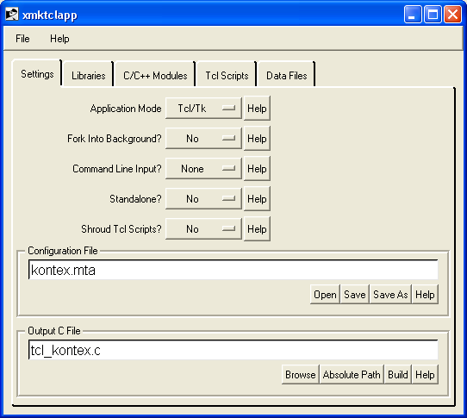 | 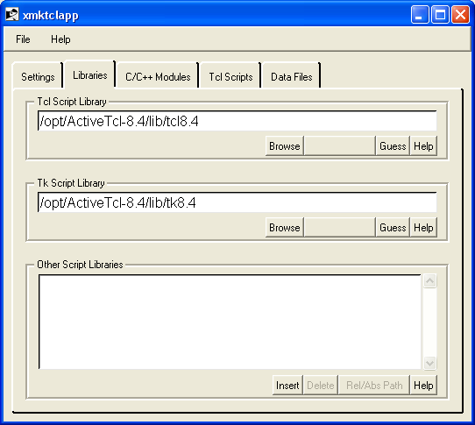
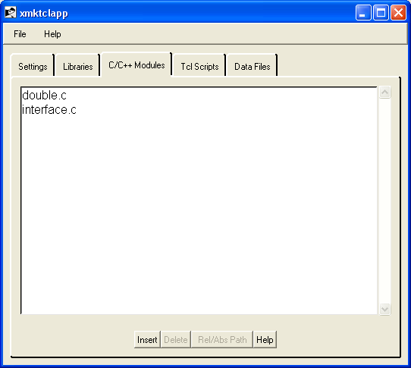 | 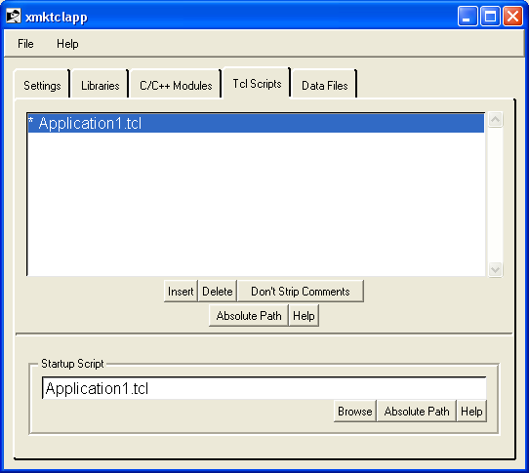

Une routine est également nécessaire pour faire l’interface entre Tcl/Tk et la fenêtre OpenGL dans laquelle apparaîtra l’objet 3D. C’est Togl qui réalise cela. Le code source en C de togl (récupéré via Internet) ainsi que l’entête correspondant est fourni. Sous Linux / Sun Solaris, on inclut directement togl.c dans la chaîne de compilation. Sous Windows, on passe par une librairie dynamique intermédiaire togl.dll (ou togl20.dll), fournie dans le fichier zip : on n’a donc pas besoin de togl.c (mais il faut tout de même togl.h).
Jusqu’à OVNI 3.29 c’était la version togl 1.63 qui était utilisée. Dans OVNI 3.30, des adaptations, à la fois dans la partie Tcl et dans le code C, ont été réalisées pour utiliser ToGL 2.0. Les fichiers headers togl_ws.h et toglDecls.h sont maintenant nécessaires. Le fichier togl_ws.h a été modifié par rapport à une distribution standard pour s’adapter à la fois à l’environnement Windows et Unix/Solaris/Linux avec gestion graphique par X11. Sous Windows, on utilise alors la librairie dynamique togl20.dll plutôt que togl.dll. D’autre part, un répertoire « Special » a été ajouté avec quelques headers tk qui manquaient dans l’installation Sun/Solaris de la machine Dota-cesame car la version d’ActiveTcl n’y est pas à jour, c’est une version 8.4.10. Les headers manquants n’étaient pas utiles avec ToGL 1.63, mais le deviennent avec ToGL 2.0. Si besoin, il suffit donc de les recopier du répertoire « Special » vers le répertoire racine d’OVNI, celui contenant l’exécutable.
À noter également, que le code source de togl.c version 2.0 a été légèrement modifié par rapport à la distribution standard pour éviter quelques erreurs de compilation. C’est donc le fichier togl_modifs_GD.c qui est fourni, les lignes modifiées y étant signalées par des commentaires. Les Makefile sont modifiés en conséquences.

OpenGL
Pas de soucis particulier avec OpenGL normalement. Il est supporté nativement par Linux et/ou Sun Solaris et à moins de posséder une version trop ancienne de l’OS, la version d’OpenGL est bonne, même si ce n’est pas la dernière en date. En cas de problèmes avec le hardware graphique, il peut s’avérer utile, comme sous Windows, de faire installer des versions Mesa des drivers. Une partie des fonctions normalement confiées au hardware de la carte graphique sera alors prise en charge par du software au détriment des performances.

Glut
La librairie Glut est une surcouche d’OpenGL offrant des fonctions avancées de gestion et des routines de plus haut niveau que l’OpenGL de base. OVNI a été développé initialement à partir de la version Glut 3.7, disponible à l’époque sur Sun Solaris. Cette version est maintenant obsolète. On trouve sous Linux une autre distribution dénommée FreeGlut, compatible du Glut original et qui a été testé avec succès sur nos machines sans qu’il soit besoin de modifier quoi que ce soit dans ce qui avait été écrit. Cette librairie comporte deux parties, une librairie dynamique proprement dit (un fichier .so ici) et un ensemble de fichiers d’entête .h qui trouvent normalement leur place dans un répertoire comme /usr/include/GL du système.

Lib3ds
C’est une librairie et des entêtes (fichiers .h) utilisés pour décoder les fichiers de base de données au format Autodesk (extension .3ds).
Sous Windows, la librairie dynamique (fichier .dll) et les fichiers d’entête sont fournis, soit dans le fichier zip, soit via la gestion de configuration (voir §7).
Sous Linux / Sun Solaris la situation est un peu différente. Les fichiers d’entête sont fournis via la gestion de configuration (voir §7) ainsi que deux librairies statiques lib3ds.a, l’une pour Sun Solaris 9, dans le sous répertoire Solaris, l’autre pour Linux, dans le sous répertoire Linux et par défaut dans le sous répertoire lib3ds. Sous Linux, il n’y a donc rien de particulier à faire. Sous Sun Solaris, il faut recopier la version du sous répertoire Solaris et remplacer le fichier correspondant dans le sous répertoire lib3ds.
La version Linux fournie a été compilée sous Linux Redhat 4.7 – 64 bits. Elle est compatible de Linux Redhat 5 et de Linux CentOS 5.3, toutes deux en 64 bits. Pour toute autre version de Linux, que ce soit en numéro de version et plus certainement avec d’autres distributions, il sera peut-être nécessaire de recompiler la librairie : à vérifier au cas par cas.
On peut télécharger le code source de la librairie depuis le site http://lib3ds.sourceforge.net ou plus directement via http://sourceforge.net/projects/lib3ds (en fait, c’est maintenant une redirection vers le site Google code, notamment vers http://code.google.com/p/lib3ds (il semble qu’il y ait des difficultés à atteindre cette page Web, notamment depuis l’Onera). C’est la version 1.3 qui a été utilisée jusqu’à la version 3.29 d’OVNI. Depuis la version 3.30, on utilise la lib3ds version 2.0, qui a nécessité quelques modifications dans lecture_sdm2.c car certains noms des routines, certains arguments d’appels et quelques variables globales ont changé. On trouve sur ce site ce qu’il faut pour compiler la librairie, notamment des « makefile » de génération.
On peut construire indifféremment la version 3.30 d’Ovni avec la lib3ds 1.3 ou 2.0. Par défaut c’est la 2.0 qui est maintenant utilisée, mais les sources de double.c, de lecture_sdm2.c, le makefile et le projet Code ::Blocks (.cbp) pour utiliser la version 1.3 sont encore disponibles (renommés avec un _3ds1_3 avant l’extension). Les tests de fonctionnalité ayant montré qu’Ovni réagit de la même façon avec ces 2 versions de librairie 3ds, l’utilisation de la version 1.3 ne sera a priori plus maintenue dans les versions ultérieures d’OVNI.
Contrairement à Windows, on a opté sous Linux / Sun Solaris pour l’utilisation de librairies statiques plutôt que dynamiques. L’inconvénient est de produire des fichiers exécutables un peu plus gros. L’avantage est de ne pas dépendre d’une installation de librairie dynamique qui doit être connue et davantage intégrée au système : la librairie statique peut être compilée et placée dans l’espace de l’utilisateur comme un simple fichier utilisateur, sans droits d’administration particuliers.
Note : Sous Sun Solaris, la génération de lib3ds (V1.3 ou V2) est en erreur avec les fichiers originaux. Il manque en fait un fichier stdint.h dans le système. Une version de ce fichier est fournie dans les sous-répertoires Special et lib3ds. Voir le fichier Note_lib3ds.txt pour la procédure d’installation si besoin est.

Expat
C’est une librairie et des entêtes (fichiers .h) utilisés pour décoder et analyser les fichiers de base de données au format xml du groupe G3D (extension .g3d). À noter que cette librairie est bien connue dans tous les environnements : elle est utilisée notamment par le navigateur Firefox.
Sous Windows, la librairie dynamique (fichier .dll) et les fichiers d’entête sont fournis, soit dans le fichier zip, soit via la gestion de configuration (voir §7).
Sous Linux / Sun Solaris la situation est un peu différente. Les fichiers d’entête sont fournis via la gestion de configuration (voir §7) ainsi que deux librairies statiques libexpat.a, l’une pour Sun Solaris 9, dans le sous répertoire Solaris, l’autre pour Linux, dans le sous répertoire Linux et par défaut dans le sous répertoire libexpat. Sous Linux, il n’y a rien de particulier à faire. Sous Sun Solaris, il faut recopier la version du sous répertoire Solaris et remplacer le fichier correspondant dans le sous répertoire libexpat.
La version Linux fournie a été compilée sous Linux Redhat 4.7 – 64 bits. Elle est compatible de Linux Redhat 5 et de Linux CentOS 5.3, toutes deux en 64 bits. Pour toute autre version de Linux, que ce soit en numéro de version et plus certainement avec d’autres distributions, il sera peut-être nécessaire de recompiler la librairie : à vérifier au cas par cas. Cette librairie étant certainement déjà disponible sur le système, on pourra commencer par recopier la version de libexpat.a du système dans le sous répertoire libexpat.
On peut aussi télécharger le code source de Expat depuis le site http://expat.sourceforge.net via la rubrique Downloads ou plus directement via http://sourceforge.net/projects/expat. C’est la version 2.0.1 qui est utilisée actuellement dans OVNI. On trouve sur ce site ce qu’il faut pour compiler la librairie, notamment des « makefile » de génération.
Contrairement à Windows, et pour les mêmes raisons qu’avec lib3ds, on a opté sous Linux / Sun Solaris pour l’utilisation de librairies statiques plutôt que dynamiques.

Installation d’OVNI
Récupérer les sources via la gestion de configuration (voir ci-dessous) ou via un fichier zip. Vérifier que les prérequis sont bien installés. Éditer le fichier makefile fourni. Plusieurs Makefile sont fournis : en standard, c’est celui pour Linux, mais il y en a d’autres utilisables dans d’autres environnements comme Makefile_Sun,… Voir aussi ceux dans les sous-répertoires Linux et Solaris. Choisir celui qui se rapproche le plus de la configuration de la machine cible. Dans tous les cas, il faut y adapter les chemins des diverses librairies et entêtes des divers composants d’OVNI (mktclapp, togl, librairies Tcl et Tk, lib3ds, libexpat). Une fois cette mise à jour faite, lancer le fichier makefile. Si tous les chemins sont corrects et tous les prérequis correctement installés on doit obtenir en sortie un exécutable dont le nom est app1.
Sous Linux, on peut aussi faire autrement à condition d’avoir installé l’interface de développement (ou IDE) Code::Blocks. C’est un logiciel libre, sous licence GNU, qui existe dans de nombreux environnements (Windows, plusieurs distributions de Linux, Solaris, …), mais dont l’installation demande l’intervention d’un administrateur. Ce logiciel fonctionne à la manière de Visual Studio (produit Microsoft exclusivement pour Windows) pour gérer des programmes écrits en C, C++ et Fortran notamment. Il est basé sur l’utilisation de fichiers « projets » et permet donc, d’éditer les programmes avec un colorisation syntaxique puis de compiler/générer ces programmes sans avoir recours à un makefile intermédiaire. C’est dans le fichier « projet » que sont consignées toutes les relations avec les librairies, les relations des codes C entre eux. Le fichier Application_1_V3_Linux.cbp est un fichier projet pour OVNI, adapté à Linux et testé sous Redhat 4.7 et CentOS 5.3. Il existe aussi un fichier projet pour Windows, Application_1_V3.cbp, les différences provenant de l’interface avec des librairies dynamiques plutôt que statiques dans l’ensemble. Quand on passe par le fichier projet, le nom de l’exécutable obtenu est Application_1_V3 (sans extension sous Linux et .exe sous Windows).

Gestion de configuration

Objectif
En interne Onera, OVNI est suivi en gestion de configuration par le logiciel SVN (Subversion). Il existe sous Linux, MacOS X et Windows. C’est dans ce dernier environnement qu’il est utilisé actuellement pour OVNI. Plus spécifiquement, c’est la déclinaison TortoiseSVN qui est utilisée car elle apporte, sous Windows, une interface graphique à SVN qui est, de base, en mode commande à la console. C’est un logiciel libre sous licence GNU (http://tortoisesvn.net). Cet outil de gestion de configuration permet de suivre les évolutions d’OVNI, du code, des données de base et/ou de l’exécutable. Il permet notamment de revenir à n’importe quelle version antérieure dans l’état où elle était au moment de sa publication.
TortoiseSVN est téléchargeable depuis la rubrique « Download » du site indiqué ci-dessus. En standard, il est en anglais, mais on peut aussi obtenir un pack de langage français depuis cette même page, pack à installer après la version de base anglaise. L’installation nécessite des droits administrateurs sur le PC. Cette version permet de faire la mise à jour en mode client pour l’utilisateur d’OVNI, mais aussi la mise à jour sur le serveur (en mode upload) pour le développeur d’OVNI.
En interne Onera, la gestion de SVN, se fait uniquement depuis un PC. La base SVN est placée sur le serveur Projet Dota-Crira dans l’un des sous répertoires. Le mode de gestion choisi ne nécessite pas d’outils particuliers sur le serveur, ci ce n’est Samba afin de pouvoir monter un répertoire Unix comme disque/lettre réseau pour Windows. On passe effectivement par des commandes SVN de type file:///, le sous répertoire sur le serveur étant affecté à une lettre de lecteur sous Windows, en l’occurrence Y:. SVN peut utiliser d’autres protocoles, comme http:/// ou svn:/// (protocole spécifique). Ceux-ci nécessitent des outils additionnels sur le serveur, outils indispensables pour une connexion depuis l’extérieur de l’Onera. Le protocole choisi est suffisant en interne Onera. D’autre part, il faut aussi que le protocole soit accepté par l’Onera, ce qui n’est pas le cas pour svn:/// actuellement.
Lorsqu’un répertoire sous Windows contient un logiciel géré par TortoiseSVN, il contient également un répertoire caché .svn. L’utilisateur n’a pas à se préoccuper de son contenu. Pour information, ce répertoire contient la base des fichiers et différentes informations sur les versions successives. Il en est de même sur le serveur. La différence la plus évidente pour l’utilisateur est que sur son PC client, il verra en clair les fichiers dans son répertoire de base (exécutable, sources, données, …), mais ce ne sera pas le cas sur la machine serveur où tout est stocké sous forme compressée dans des fichiers contenant des différences entre versions. La récupération de fichiers sur le serveur ne peut donc se faire que par SVN, ou ici TortoiseSVN.
Deux paquets ont été créés sur le serveur. L’un est destiné à gérer une version exécutable pour Windows, le second gère le code source d’OVNI. Ce paquet est commun à Windows et Sun Solaris. Sur le serveur projet Dota-Crira les répertoires correspondants sont respectivement :
Codes/Applications annexes/IUT Arles 2006/SVN/OVNI_Exe_Win32 et
Codes/Applications annexes/IUT Arles 2006/SVN/OVNI_SRC.

En général, la dernière version exécutable Windows, avec les différents fichiers qu’on peut récupérer via le sous répertoire OVNI_Exe_Win32, est également fournie sur le serveur projet Dota-Crira sous la forme d’un fichier compressé de type .zip, dans :
Codes/Applications annexes/IUT Arles 2006/Work_GD.

Mise à jour Utilisateur

Configuration – première installation
Lors de la première installation d’OVNI, il va falloir configurer TortoiseSVN pour lui indiquer le protocole à utiliser, le serveur, le répertoire contenant OVNI sur le serveur. Ici, nous verrons en détail comment télécharger la version exécutable Windows. La procédure pour obtenir le code source est la même, au nom près du répertoire sur le serveur.
La procédure est la suivante :

- Créer sur le PC client un répertoire réceptacle pour le projet choisi.
Par exemple D:\OVNI_Executable
- Ouvrir par connecter un lecteur réseau \\projets\dota-crira en lui affectant la lettre Y: (par exemple)
- Ouvrir le répertoire D:\OVNI_Executable (ou tout autre nom choisi)
- Avec un clic droit, on doit voir apparaître un menu contextuel « SVN Extraire ».
- Dans la fenêtre URL entrer :
file:///Y:/Codes/Applications annexes/IUT Arles 2006/SVN/OVNI_Exe_Win32 (si la lettre est bien Y:)
Celle du dessous contient normalement :
D:\OVNI_Executable
Profondeur d'extraction contient : Complètement récursif.
- Cliquer sur OK.
Le téléchargement doit démarrer.

A la fin du téléchargement on obtient un information : Message Terminé avec affichage du numéro de version en cours (27 actuellement).

Dans OVNI_Executable il y a maintenant un répertoire Appli1_V3 (avec un encoche verte disant qu'il est à jour) et un répertoire caché .svn.
Le répertoire Appli1_V3 contient lui-même deux sous-répertoires Executable et lib (minimum requis pour l'utilisation de Tcl/Tk).

Si maintenant on fait un clic droit dans le répertoire OVNI_Executable on a maintenant un menu contextuel « SVN Mettre à jour ».

Pour obtenir les sources d'OVNI, la procédure est la même. Toutefois, on peut raffiner un peu car le lien direct est : file:///Y:/Codes/Applications annexes/IUT Arles 2006/SVN/OVNI_SRC/trunk (si la lettre est bien Y:) et il n’est pas nécessaire de garder le /trunk sur le PC client. Le nom du répertoire sur le PC client peut être par exemple D:/OVNI_SRC.

Par la suite, il pourra y avoir d'autres possibilités comme /branches ou /tags au lieu de seulement /trunk, comme recommandé dans la documentation de TortoiseSVN. C’est une des façons de pouvoir travailler en parallèle sur plusieurs variantes d’un code, trunk étant la version officielle en cours, branches contenant des versions dérivées en cours de développement. Tags est plutôt réservé aux versions figées comme par exemple 3.0, 4.0, etc. Quand le code dans une des branches est stabilisé, on le fusionne avec trunk et on incrémente le numéro mineur : par exemple on passe de 3.26 à 3.27.

Mises à jour suivantes
Cette étape est très simple. Il faut tout d’abord s’assurer que la lettre de lecteur choisie dans la première phase est toujours d’actualité. La reconfigurer comme elle l’était si besoin. Il suffit ensuite d’effectuer un clic droit dans le répertoire OVNI_Executable sur le PC client (ou OVNI_SRC ou tout autre nom choisi par l’utilisateur dans la première phase) et de choisir le menu contextuel « SVN Mettre à jour ». Le reste est automatique.
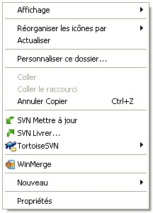
Note : en cas de besoin, il est tout à fait possible de changer de lettre de lecteur à ce niveau. Il faudra intervenir dans la fenêtre URL du Navigateur de référentiel, accessible via un clic droit par menu contextuel.

Mise à jour développeur
La procédure décrite ici s’applique au cas d’un développeur travaillant sur une copie locale à son PC de la version précédente disponible dans le sous répertoire /trunk sur le serveur. Une fois ses mises au point effectuées sur son PC, il fait la mise à jour sur le serveur et incrémente le numéro de version svn. Il existe d’autres façons de faire via les sous-répertoires /branches, à utiliser surtout en cas de travail coopératif et/ou simultané entre plusieurs utilisateurs. Pour le moment, ce n’est pas les cas avec OVNI.

Configuration – première exportation
- Créer à l’endroit choisi (en local sur le PC ou plutôt quelque part sur le serveur projets) un répertoire global des projets Subversion :
Par exemple : SVN
Dans notre cas, il vaut mieux affecter une lettre au répertoire de base comme :
Y: pour //projets/dota-crira avec accès en écriture. Le chemin complet à SVN peut être par exemple Y:\Codes\Applications annexes\IUT Arles 2006\SVN.
- Dans ce répertoire SVN, créer un sous répertoire avec le nom du projet Subversion.
Par ex : OVNI_SRC
- Clic droit sur ce répertoire (vide pour l’instant), et choisir le menu de contexte « TortoiseSVN/Créer un référentiel ici… »
- On peut en créer un second, et d’autres :
Par ex : OVNI_Exe_Win32 et créer de même les référentiels.

Première exportation.
Sur le disque local du PC :

- Créer un répertoire provisoire trunk (on va ici suivre une recommandation standard de SVN avec possibilité de 3 répertoires /trunk, /tags et /branches).
- Copier dans trunk tous les fichiers de la version 1 du logiciel à versionner.
- Sur le serveur, se positionner dans le répertoire réceptacle, ici par ex :
SVN/OVNI_SRC.
On doit y voir une structure avec des répertoires conf, db, hooks,…
- Clic droit dans le répertoire (sur un emplacement vide de préférence) et choisir le menu contextuel : TortoiseSVN/Navigateur de référentiel.
Une fenêtre apparaît.
- Clic droit sur le nom du répertoire racine dans la partie gauche.
Par ex : file:///Y:/Codes/Applications annexes/IUT Arles 2006/SVN/OVNI_SRC
- Choisir : Ajouter répertoire…
- Choisir sur le PC local le répertoire trunk vu ci-dessus.
- Cliquer sur OK.
- Ajouter un commentaire comme : Version 1 de base.
- Cliquer sur OK.
Le sous-répertoire trunk est importé avec tout son contenu.
Plus tard, on fera de même à ce niveau pour /branches et /tags probablement …

- Fermer la fenêtre par OK.

Vérification (voir aussi la mise à jour utilisateur au §7.2) :
- Sur le PC local, créer un répertoire d’accueil par ex :
OVNI_Src_Test
- Se positionner dans ce répertoire, puis avec un clic droit choisir le menu contextuel « SVN extraire... »
- Entrer le chemin à importer dans URL du référentiel, ici :
file:///Y:/Codes/Applications annexes/IUT Arles 2006/SVN/OVNI_SRC/trunk
Le contenu de Extraction de répertoire est a priori correct par ex:
D:\OVNI_Src_Test
La profondeur d’extraction aussi à « complètement récursif », la case « omettre les externes » est vide et Révision Head coché.
- Cliquer sur OK. L’importation commence.
On est à la révision 1 normalement.
- Cliquer sur OK pour terminer.

Dans OVNI_Src_Test on a maintenant les sources importées avec une encoche verte indiquant que la mise à jour est conforme aux fichiers sur le serveur et un répertoire caché .svn (voir une image type en fin de paragraphe).
Un clic droit dans le répertoire propose SVN Mise à jour. Si on le fait ici, rien de nouveau, c’est normal, mais on a accès au bouton « Journal… » qui affiche le commentaire entré plus tôt et correspondant à la version en cours.

Mises à jour suivantes
Dans le répertoire de vérification D:\OVNI_Src_Test du PC local, on va d’abord faire la mise à jour vers la version suivante puis transférer cette mise à jour vers le serveur.
- Récupérer ou mettre d’abord à jour, dans D:\OVNI_Src_test, la version courante depuis le contenu du serveur (voir §7.2) ;
- On va utiliser un outil comme WinMerge (freeware) ou WinSin (Shareware) pour faire la fusion entre le répertoire local de travail du PC, là où les modifications sur OVNI ont été faites, et le répertoire D:\OVNI_Src_test. On est toujours sur le PC client ;
- Avec WinMerge ou WinSin faire la fusion des deux répertoires en ne retenant que les fichiers qui ont été modifiés ou ajoutés. Dans WinSin ajouter un filtre sur les répertoires pour ne pas inclure dans la comparaison les *.svn* (ce sont ceux utilisés en interne par svn) et faire la comparaison par contenu. Voir l’équivalent avec WinMerge si on n’a pas WinSin ;
- Lancer la synchronisation (vérifier auparavant qu’elle va bien du répertoire de travail vers OVNI_Src_Test et que les fichiers qui n’existent plus dans la nouvelle version sont bien marqués à supprimer.)
- Une fois terminé, vérifier que dans OVNI_Src_Test, les fichiers modifiés sont repérés par un point d’exclamation rouge et ceux qui n’existaient pas sont repérés par un point d’interrogation
- Dans OVNI_Src_Test, clic droit à la souris et choisir le menu contextuel « SVN Livrer… »
- Dans la fenêtre « Livrer », remplir le commentaire avec ce qu’il y a de nouveau par rapport à la version précédente (on peut éventuellement récupérer un des commentaires récents puis le modifier) ;
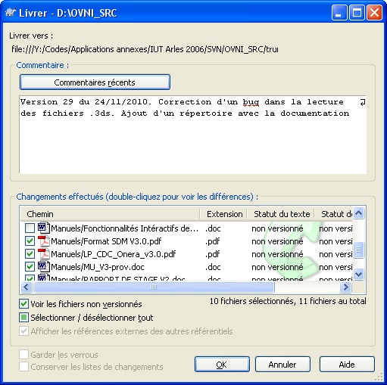
- Vérifier que tout est bien sélectionné (case à cocher spéciale) et que la case « voir les fichiers non versionnés est cochée également ;
- Si certains fichiers ne sont pas sélectionnés, les forcer : c’est le cas,
- s’ils sont nouveaux (il faut donc les versionner) ;
- s’ils sont à supprimer car n’existent plus dans la nouvelle version. Dans ce cas, ils sont marqués comme « manquant » et faire un clic droit sur ces fichiers (peuvent être groupés avec la touche CTRL) puis effacer ;
- Attention aussi à ce que tous les nouveaux fichiers soient bien dans la liste. Il semble que svn « oublie » par défaut certains types comme par exemple les fichiers .a. Dans le répertoire SVN où ils sont, ils apparaissent alors avec un symbole « sens interdit ». On peut forcer la prise en compte lors de la livraison suivante via une sélections du/des fichiers(s) en question, puis en choisissant « Ajouter » dans le menu contextuel de TortoiseSVN (via un clic droit).
Attention avant de lancer la mise à jour. On ne pourra pas revenir en arrière sauf en incrémentant le numéro de version, ce qui lors de la première création ou d’une mise à jour est à éviter sinon on va décaler la numérotation des versions. Par la suite, une fois dans le processus standard, on pourra accepter cette incrémentation sans problèmes.
- Cliquer sur OK. La mise à jour sur le serveur se fait.
- Cliquer sur OK pour sortir du processus.

Les mises à jour sur le serveur doivent être faite au fur et à mesure. OVNI n’a pas été géré par SVN dès sa création, mais la plupart des différentes versions des sources et des exécutables ont été conservées. On a donc restitué depuis le début la procédure de mise en version, en bouclant sur toutes les mises à jour conservées. Lors de ces mises à jour successives, on a constaté qu’il manquait quelques sauvegardes. Afin de garder la bonne numérotation des versions, on a alors créé des sauvegardes fictives en modifiant un fichier quelconque en y ajoutant un blanc, puis en indiquant dans le commentaire qu’en fait, c’était la même que la précédente, les sources originales n’ayant pas été conservées.
OVNI est complètement géré en configuration depuis la version 3.22.

Ci dessous un répertoire OVNI_SRC géré par SVN, avec les icônes vertes avec encoche si le contenu est conforme à ce qu’il y a sur le serveur, rouges avec point d’exclamation s’il y a des modifications locales et bleu avec point d’interrogation lorsque le répertoire et/ou le fichier n’existe pas encore sur le serveur. Les menus contextuels de SVN sont aussi affichés.

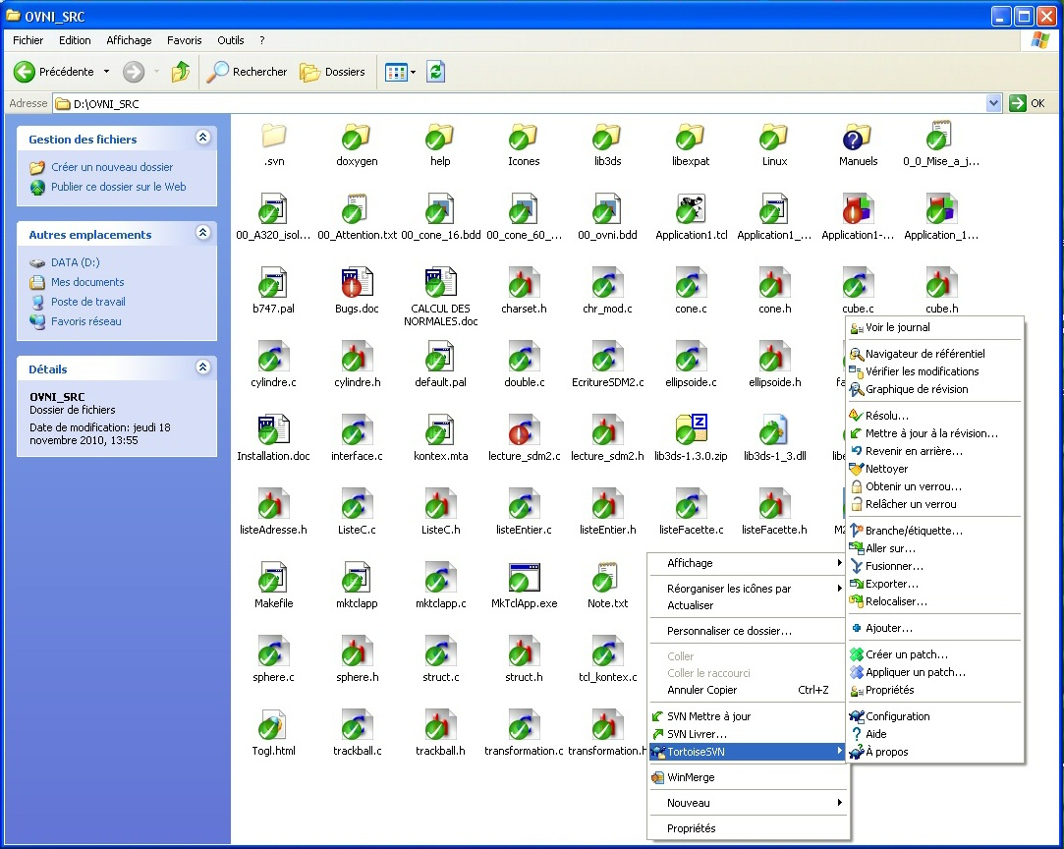
- Format des fichiers 3D
- Généralités
Les différents formats de fichiers listés ici comprennent au minimum la notion de points et la notion de facette. Les points sont entrés sous la forme des coordonnées x, y, z dans l’espace. Ces points sont rassemblés dans un ou plusieurs tableaux de points. Les facettes sont composées de plusieurs points, au moins 3. En général, les points utilisés par une facette sont repérés par un numéro d’indice dans le tableau des points correspondants.
La plupart des formats connaissent la notion d’objet. C’est un ensemble de facettes groupées, généralement par fonctionnalité : une aile d’avion, une tuyère, une roue, …
La plupart des formats connaissent la notion de normale à la facette. Deux types de normales existent : celle au barycentre de la facette et celles aux sommets de la facette. Dans le premier cas, il n’y a qu’une seule normale par facette, même si la facette comporte plus de trois points pas forcément coplanaires. La normale utilisée est alors plus ou moins une direction normale moyenne. Dans le second cas, il y a autant de normales que de sommets. Ces normales sont utilisées pour lisser en apparence les facettes jointives : le lissage de Gouraud notamment utilise ces normales pour calculer une apparence lissée facettes par interpolation bilinéaire. Ce lissage est natif dans OpenGL et utilise directement les possibilités hardware de la carte graphique. Si deux facettes jointives représentent effectivement une surface continue, sans angles, les normales aux sommets de ces deux facettes sont communes. Si par contre, les deux facettes doivent présenter un angle entre elles, on pourra avoir plusieurs normales par sommet, au maximum autant de normales que de facettes partageant ce sommet.
Le lissage de Gouraud convient bien à la représentation des objets dans OVNI. En chaque sommet d’une facette, à l’aide de la normale au sommet, OpenGL calcule une couleur, ou dans notre cas un niveau de gris, en fonction de la normale au sommet, des conditions d’éclairage liées aux positions de la source et de l’observateur, de la couleur de la facette. La couleur en chaque pixel interne d’une facette est calculée par interpolation bilinéaire sur la couleur de tous ces sommets. Les cartes graphiques modernes implantent dans leur hardware cette fonction. Dans Crira, on va faire un peu différemment et utiliser plutôt un lissage de Phong. Là aussi, on a besoin des normales aux sommets, mais on va d’abord calculer en chaque pixel interne d’une facette une normale par interpolation bilinéaire et c’est seulement ensuite qu’on calcule la « couleur » ou le niveau de gris du pixel. L’algorithme de Phong demande davantage de calcul que celui de Gouraud, mais est plus proche de la vérité. Notons cependant que même si la normale varie d’un pixel à son voisin, la surface d’une facette reste plane, ce qui ne remplace pas complètement une description fine des surfaces.
En général, mais pas forcément, les objets sont indépendants les uns des autres : chacun a son tableau de points, son tableau de facettes, ses tableaux de normales. Pour OVNI, basé sur l’utilisation du format SDM Oktal-SE, c’est la règle. Il n’y aura donc pas formellement de points communs entre 2 objets.
OVNI ne supporte pas forcément toutes les options de chacun des formats. Par exemple, les couleurs, les textures, sont ignorées. Pour chacun des formats ci-dessous, on indiquera quelles sont les options qui sont reconnues. Dans l’ensemble, une option inconnue est ignorée. Sur l’ensemble des fichiers testés jusqu’à présent, il n’y a que 2 ou 3 cas particuliers qui posent problème. Il suffit alors de lire ce fichier avec un logiciel du commerce comme Deep Exploration (version 6.2 en 2010) et de réenregistrer le fichier dans le même format. En général, le problème est alors résolu car la fonction un peu spéciale n’est pas reconduite lors de l’enregistrement, quitte à accroître la taille du fichier.

- Fichiers SDM Oktal-SE (.bdd)
C’est un format de type texte piloté par des mots clés ou balises. La portée d’une balise est limitée par l’entrée d’une autre balise. Il n’y a pas dans ce format, comme sous xml, un couple comme <face> … </face>.
En général, la fin des données liées à une balise est séparée de la balise suivante par une ligne blanche, mais ce n’est pas obligatoire. Lorsqu’une ligne comporte plusieurs données, celles-ci sont séparées par au moins un espace blanc et/ou une tabulation.
OVNI ne supporte qu’un sous-ensemble des mots clés du format SDM Oktal-SE. Le format prévoit que les mots clés soient en français ou en anglais. OVNI reconnaît indifféremment les deux types, du moins pour ceux qui sont supportés.
Ce format est multi objet. Chaque objet possède au moins un tableau de points et un tableau de facettes. Il peut avoir en option un tableau de normales aux facettes, un tableau de normales aux sommets, un tableau de numéros de groupes, un tableau de numéros de matériaux et éventuellement une matrice de transformation associée à un objet. Cette matrice sert à modifier l’échelle de l’objet, à le déplacer ou à en effectuer une rotation. La matrice est lue et traitée en entrée dans OVNI. Elle n’est pas recréée en sortie car ce sont directement les points modifiés par le traitement matriciel qui sont enregistrés.
L’ordre d’apparition des mots clés à l’intérieur d’un objet n’est pas figé. Néanmoins, il est préférable d’utiliser l’ordre ci-dessous afin de faciliter certains contrôles de validité interne à OVNI.

Un fichier typique sur un cube est donné ci-dessous :

#######################################################
<OBJET> 1 Cube

<FACE> 6
1 4 1 2 3 4
2 4 1 4 6 5
3 4 5 6 8 7
4 4 7 8 3 2
5 4 1 5 7 2
6 4 3 8 6 4

<SOMMET> 8
1 0.0 1.000 1.000
2 0.0 -1.000 1.000
3 0.0 -1.000 -1.000
4 0.0 1.000 -1.000
5 -2.00 1.000 1.000
6 -2.00 1.000 -1.000
7 -2.00 -1.000 1.000
8 -2.00 -1.000 -1.000

<NORMALE> 6
1 1. 0. 0.
2 0. 1. 0.
3 -1. 0. 0.
4 0. -1. 0.
5 0. 0. 1.
6 0. 0. -1.

<ASPECT_FACE> 6
1 <GROUPE> 2
2 <GROUPE> 2
3 <GROUPE> 2
4 <GROUPE> 2
5 <GROUPE> 2
6 <GROUPE> 2

<POSITION> 1

1 <MAT_POSITION> 1.00000000 0.00000000 0.00000000 0.00000000
0.00000000 0.25000000 0.00000000 0.00000000
0.00000000 0.00000000 1.00000000 0.00000000
0.00000000 0.00000000 2.00000000 1.00000000

######################################################################

Les lignes commençant par un dièse sont considérées comme des commentaires. Elles sont ignorées par OVNI.
Le mot clé <OBJET> (ou <OBJECT> en version anglaise) est suivi, sur la même ligne, d’un numéro d’objet et d’un nom d’objet. Attention si ce nom comporte des caractères blancs ou des caractères accentués. En général, OVNI s’en accommode, mais ce n’est pas forcément le cas par ailleurs, notamment dans Crira. Chaque apparition d’une balise <OBJET> défini un nouvel objet. Bien que cela n’ait pas d’importance pour OVNI, il est préférable que deux objets n’aient pas le même numéro ni le même nom.

Le mot clé <SOMMET> (ou <VERTEX> en version anglaise) est suivi sur la même ligne du nombre de points qui forment l’objet (par exemple 8 ci-dessus).
Les lignes suivantes comportent d’abord le numéro de point (entier) puis les 3 coordonnées (format flottant) en x, y et z du point. Le format est libre, séparé par des espaces et/ou des tabulations.
Il doit y avoir autant de lignes que de nombre de points déclarés avec le mot-clé. La numérotation commence à 1. Il n’est pas obligatoire d’entrer les coordonnées dans l’ordre, mais c’est préférable. S’il manque une valeur, OVNI le signalera.

Le mot clé <FACE> (ou <POLYGON> en version anglaise) permet de définir les facettes d’un objet. Le mot clé est suivi du nombre de facettes (6 dans l’exemple ci-dessus).
Les lignes suivantes comportent d’abord le numéro de la facette, suivi du nombre de sommets de la facette et enfin, pour chaque sommet, le numéro d’indice des sommets dans le tableau des points. La numérotation des facettes commence à 1. Il doit y en avoir autant que de nombre déclaré sur la ligne du mot clé. S’il manque une valeur, OVNI le signalera.

Seuls les mots clés <OBJET>, <SOMMET> et <FACE> sont obligatoires. Le reste est optionnel en entrée d’OVNI.

Le mot clé <NORMALE> (ou <POLY_NORMAL> en version anglaise) permet d’entrer les normales aux barycentres des facettes. Il est suivi du nombre de normales, en général égal aux nombres de facettes, mais ce n’est pas une obligation (6 dans l’exemple ci-dessus).
Les lignes suivantes contiennent d’abord un entier utilisé comme indice dans le tableau des normales. Le numéro entré correspond au numéro de facette à laquelle est affecté cette normale. Puis viennent les 3 coordonnées vx, vy et vz du vecteur « normale », en format libre, séparés par un espace et/ou une tabulation. Il n’est pas nécessaire, en entrée, que ce vecteur soit normalisé à 1. En sortie, par contre, OVNI normalise ce vecteur à 1.

Le mot clé <VECTEUR> (ou <VERT_NORMAL> en version anglaise) permet d’entrer un tableau de normales aux sommets. Il n’y en a pas dans l’exemple ci-dessus. Il est suivi, sur la même ligne, du nombre de normales aux sommets. Ce nombre peut être égal au nombre de sommets, mais ce n’est pas une obligation. En effet, certains sommets sont anguleux et comportent donc plusieurs normales. D’autres sont partagés par plusieurs facettes dont la surface est continue. La normale représente alors la normale au plan tangent à cette surface. Une normale peut donc être utilisée/partagée par plusieurs facettes.
L’entrée du tableau de vecteur est analogue à celle des points ou sommets.
Il y a autant de lignes que de valeurs annoncées sur la ligne du mot clé.
Chaque ligne comporte d’abord un entier utilisé comme numéro de normale (ou de vecteur), suivi des 3 coordonnées vx, vy et vz. En entrée, ce vecteur peut ne pas être normalisé à 1. En sortie, OVNI forcera la normalisation à 1.

Le mot clé <LUMINANCE> (idem en version anglaise) permet de définir les normales à affecter à chaque sommet de facette. Il est suivi du nombre de facettes pour lesquelles on entre des normales aux sommets. Il est souvent égal au nombre de facettes, mais ce n’est pas une obligation. Par exemple, une facette qui est plane et présente un angle avec ces voisines n’est pas forcément entrée ici. On peut éventuellement en chacun de ses sommets lui affecter la même normale (et donc le même indice de vecteur). En principe, les 3 valeurs vx, vy et vz devraient être le mêmes que celles de la normale au barycentre.
Il doit y avoir autant de lignes que de valeurs annoncées avec le mot clé. La syntaxe est analogue à celle des facettes. Le premier entier correspond au numéro de facette à laquelle sont affectées les normales. Le second nombre, toujours un entier, correspond au nombre de sommets de la facette. En cas de désaccord avec l’entrée correspondante dans le tableau des facettes, OVNI le signale. Suivent ensuite les indices (des entiers également) des différentes normales à prendre dans le tableau des vecteurs, autant d’indices que de sommets.

Le mot clé <ASPECT_FACE> (ou <POLY_ATTR> en version anglaise) permet d’entrer un certain nombre d’attributs aux facettes. Ce mot clé est suivi sur la même ligne du nombre de facettes pour lesquelles on entre des attributs. Ce nombre peut être différent, mais inférieur ou égal au nombre de facettes de l’objet.
Il est suivi d’un certain nombre de groupe de lignes, autant que le nombre annoncé avec le mot clé. Chaque groupe de ligne commence par le numéro de la facette à laquelle on affecte les attributs. Les différents attributs sont repérés par des sous-mots clés de ASPECT_FACE. Seule la première ligne correspondant à une facette contient son numéro. Les lignes suivantes qui concernent la même facette ne répètent pas ce numéro. Seul le sous-mot clé et la valeur correspondante changent.
Les sous-mots clé reconnus sont :
- <GROUPE> (ou <GROUP> en version anglaise) pour introduire la notion de groupe connue dans Crira.
- <CODMATFACE> (ou <POLY_REF_ATTR> en version anglaise) pour introduire un numéro de matériau.
Les autres sous-mots clés du format SDM sont ignorés.

Le mot clé <POSITION> (ou <PLACEMENT> en version anglaise) permet d’entrer une matrice de transformation de l’objet. C’est une matrice 4*4 permettant de traiter des rotations, des déplacements latéraux, des symétries et également un facteur d’agrandissement. Le format SDM prévoit de pouvoir entrer plusieurs matrices. Le mot clé est suivi du nombre de matrices (1 dans l’exemple ci-dessus).
Les lignes suivantes contiennent ces matrices, repérées d’abord par un numéro, autant de numéros que de matrices. Seule la dernière entrée sera retenue par OVNI. L’usage de plusieurs matrices est une façon de dupliquer un objet, et sur chaque copie on y applique une matrice différente. Par exemple on peut n’avoir qu’un seul objet « Missile » dans la base de données, mais plusieurs missiles identiques sous les ailes de l’avion, chacun à une position différente. On peut aussi n’avoir qu’une aile de l’avion en base de donnée, la seconde étant obtenue par symétrisation. Actuellement OVNI ne supporte pas cette fonctionnalité de duplication, ce cas ne s’étant pas présenté.
Le numéro est suivi du sous-mot clé <MAT_POSITION>, lui-même suivi des 4 premières valeurs de la matrice. Les 3 lignes suivantes ne comportent que les valeurs suivantes de la matrice, à raison de 4 valeurs par ligne.
D’autres possibilités sont prévues dans le format SDM, mais OVNI ne reconnaît pour le moment que le mot clé <MAT_POSITION>. Par exemple, la matrice entrée dans l’exemple ci-dessus permet de transformer un cube en un parallélépipède rectangle en jouant sur le second terme de la seconde ligne qui vaut 0.25 au lieu de 1, puis un déplacement de 2 en Z. Mettre seulement des 1 sur la diagonale de la matrice et des 0 partout ailleurs revient au même que de ne pas mettre de matrice.

- Fichiers Object File Format (.off)
C’est un format très simple, un des tous premiers mis au point en 1986 chez Digital Equipment Corporation. C’est un fichier de type texte, en ascii, qui ne comporte qu’un seul objet, un seul tableau de points et un seul tableau de facettes. Il n’y a pas de notions de normales, de groupes, de matériaux,…
Typiquement, un fichier .off représentant un cube est construit ainsi :
OFF bois.jpg
8 6 0
1.0 0.0 0.0
0.0 1.0 0.0
0.0 0.0 1.0
0.0 0.0 0.0
1.0 0.0 1.0
1.0 1.0 0.0
1.0 1.0 1.0
0.0 1.0 1.0
4 0 5 6 4
4 1 5 6 7
4 2 4 6 7
4 3 0 4 2
4 3 0 5 1
4 3 1 7 2

La première ligne contient l’identificateur OFF. En option, on peut avoir un nom de fichier image qui sera utilisé comme texture (mais non pris en compte par OVNI).
La ligne suivante contient 3 entiers : le nombre de sommets (ici 8), le nombre de facettes (ici 6) et un 3ème en réserve.
Viennent ensuite les coordonnées des sommets : ici 8 lignes avec les coordonnées x, y et z des points. Ce sont des réels, en format libre et séparés par un caractère blanc (espace). Le premier triplet correspond au premier point, le second triplet au second point et ainsi de suite.
Viennent ensuite les lignes contenant la description des facettes, avec en début le nombre de sommets de la facette (ici partout 4, mais ce nombre n’est pas imposé), puis les numéros d’indices des points de chaque sommet, autant que de nombre de sommets (la numérotation commence à 0). Ce sont des entiers en format libre et séparés par un espace.
OVNI lit ce type de fichier. Il peut aussi le créer. On le fera via le menu Fichier/Enregistrer sous… Il faudra choisir le type *.* dans le menu déroulant et entrer explicitement l’extension .off dans le nom de fichier. C’est volontairement qu’on ne propose pas d’office cette extension via le menu déroulant, car l’usage de ce type de fichier n’est qu’anecdotique. Néanmoins, le code existe dans OVNI. À déconseiller sauf pour un usage précis, comme l’utilisation d’un logiciel comme Monomoff ne connaissant que ce format en entrée et pour y tester un code de subdivision géométrique de facettes. Mais comme toute l’information sur les groupes, les normales, … est perdue et l’intérêt de ce format est faible, du moins en enregistrement.
À noter qu’on trouve sur Internet, notamment sur le site de l’Inria, soit directement des fichiers de type .off, soit de façon indirecte, des fichiers ne contenant d’un tableau de points dans un premier fichier et qu’un tableau de facettes dans un second fichier, les deux étant interdépendants. Construire un fichier .off à partir des deux fichiers de points et de facettes est très simple en utilisant un éditeur de texte : il suffit de mettre bout à bout les deux fichiers en y ajoutant une ou deux lignes d’informations. Ce peut être une solution pour bâtir une base de donnée qui n’existe pas sous d’autres formats exploitables plus directement.

- Fichiers Wavefront Obj (.obj)
C’est un format de type texte piloté par des lettres clés placées en première colonne. OVNI ne peut que lire ce type de fichier, pas l’enregistrer.
Il est très répandu dans les modèles 3D. C’est une modèle basé sur l’utilisation de points, de facettes, d’objets et connaissant les normales aux sommets.
À la différence des autres formats présentés ici, la notion de point est commune à tous les objets : il n’y a qu’une seule numérotation des points, valable pour tous les objets, même si le tableau de points est entré en plusieurs fois. L’avantage, c’est qu’un même point peut être utilisé par plusieurs objets, ce qui facilite les calculs de normales aux sommets communs à ces objets. L’inconvénient est qu’on perd l’indépendance totale des objets. Dans OVNI, l’indépendance des objets étant la règle, on s’arrange pour que dès la lecture du fichier, les points communs pour le fichier OBJ mais appartenant à plusieurs objets, soient en fait dupliqués. La méthode originale utilisée dans OVNI consistait, dans un premier temps, à dupliquer tout le tableau de points dans tous les objets, puis dans un second temps, objet par objet, à simplifier la BDD en éliminant dans chacun d’eux les points inutilisés. Cette méthode était simple à mettre en œuvre, mais a posé problème sur de grosses bases de données avec beaucoup de points et beaucoup d’objet, car on a besoin temporairement de beaucoup d’espace mémoire. Dans quelques cas particuliers, cela conduisait même à un dépassement de la capacité d’adressage de Windows 32 bits. C’est la raison qui a motivé l’introduction d’une méthode de lecture optimisée de ces fichiers, proposée en option dans le menu Fichier/Préférences. C’est maintenant la méthode par défaut, mais l’ancienne méthode est toujours présente et activable car la nouvelle est optimisée en occupation de place mémoire, mais est plus longue à l’exécution.
Comme pour le format SDM d’Oktal-SE, OVNI ne supporte qu’un sous-ensemble des possibilités du format Wavefront OBJ. Les fonctions reconnues, la plupart ne nécessitant qu’une ou deux lettres suivies de paramètres séparés par des espaces, sont :
- v : suivi de coordonnées en x, y et z de points ;
- vn : suivi de coordonnées en vx, vy et vz d’une normale au sommet ;
- f : défini une facette. Cette lettre est suivie de plusieurs groupes d’entiers, autant de groupes que de points définissant une facette. Il n’y a pas de limitation sur le nombre de points par facette. S’il y a beaucoup de points dans une facette, les groupes d’entiers peuvent continuer sur la ligne suivante, mais sans répétition de la lettre f. À l’intérieur de chaque groupe, il peut y avoir de 1 à 3 valeurs entières, séparées par un /. Le premier entier, le seul indispensable, donne le numéro de point du sommet (à chercher donc dans les entrées spécifiées par la lettre v). Le second entier, s’il est présent, donne le numéro de point à utiliser pour un début de texture (entré via le mot clé vn, mais non utilisé dans OVNI). Le troisième entier, s’il est présent, donne le numéro de la normale au sommet (à chercher donc dans les entrées spécifiées par les lettres vn). Si l’entier lu est positif, sa valeur indique un indice de tableau dans un des tableaux des point v, vt ou vn (la numérotation commence à 1). Si l’entier lu est négatif, il indique un indice relatif par rapport au dernier point lu avec l’option v correspondante. On peut par exemple obtenir des lignes comme ceci :
  - f 4 3 5 la facette utilise 3 points dont les indices sont dans cet ordre 4, 3 et 5 (lus par v). Il faut compter le nombre pour savoir combien de point il y a dans la facette ;
  - f 4/5/9 3/8/12 5/25/4 la facette utilise 3 points dont les sommets sont d’indices 4, 3 et 5 (lus par v). Les textures utilisent les points 5, 8 et 25 (lus par vt mais ignorés dans OVNI) et les normales les indices 9, 12 et 4 (lus par vn);
  - f 4//9 3//12 5//4 idem au cas précédent mais pas de texture
  - f -10 -11 -9 Indices relatifs par rapport au dernier numéro lu.
- fo : est équivalent à f ;
- usemtl : les facettes qui suivent ce mot clé utiliseront le nom du matériau décrit sur cette ligne
- g : suivi d’un nom donné à un groupe de facettes, interprété comme un objet par OVNI.

Il existe d’autres mots clés, non reconnus par OVNI. Citons par exemple vt pour entrer les coordonnées d’un point à utiliser comme point de départ dans un fichier de texture, un certain nombre de mots clés relatif à l’utilisation de surfaces courbes comme curv, curv2, surf, la possibilité d’utiliser des surfaces de Bézier, la possibilité d’avoir un fichier comportant le même objet sous plusieurs résolutions avec le mot clé lod,…
Il existe aussi un mot clé s pour « smoothing group » permettant de définir si des facettes sont planes, et dans ce cas il faudra ne pas tenir compte des normales aux sommets si elles ont été entrées, ou doivent être considérées comme courbes. Cette information n’est pas exploitée actuellement par OVNI.
Ce format ne connaît en entrée que les normales aux sommets. C’est à OVNI qu’il reviendra la tâche de calculer la normale au barycentre de chaque facette.

- Fichiers Autodesk (.3ds)
C’est un format binaire. Il est lu indifféremment par toutes les machines, qu’elles soient de type big endian ou little endian, la conversion étant directement implémentée lib3ds, de façon transparente pour l’utilisateur.
On trouvera des informations détaillées sur ce format sur Internet, en particulier sur et via le site de téléchargement de la librairie lib3ds (voir le paragraphe sur l’installation et en particulier dans l’installation sous Linux / Sun Solaris §6.2.1.5).
Ce format est basé sur une notion de « mesh », qu’OVNI interprète comme des objets. Il peut y avoir plusieurs meshes regroupés au sein de « nodes ». En particulier, un même « mesh » peut être utilisé plusieurs fois à l’intérieur d’un même « node », la différence ne se situant qu’au niveau d’une matrice de transformation qui va permettre de créer un nouvel objet à partir du premier en y appliquant des déplacements, des symétries, des rotations et/ou un facteur d’échelle. Inutile donc, par exemple, d’introduire les coordonnées des points pour les 2 ailes d’un avions : une seule aile détaillée suffit dans le fichier, la seconde sera calculée par symétrie. Dans la pratique, on n’a rencontré ce type de construction que sur très peu de bases de données 3ds. La construction d’un autre objet par déplacement fonctionne dans OVNI 3.27, tous les objets sont bien créés mais la symétrisation ne fonctionne pas encore (cf. fichier a6intruder.3ds).
Comme dans le format SDM, les objets sont indépendants, et chacun possède son tableau de points et sont tableau de facettes. Dans ce format, les facettes ont obligatoirement 3 sommets, jamais plus. La récupération de ces tableaux est confiée à des fonctions de lib3ds. Les normales au barycentre sont récupérées via une fonction de lib3ds. Par contre, c’est OVNI qui calcule les normales aux sommets des facettes. Il semble exister dans lib3ds des fonctions qui peuvent permettre de calculer les normales aux sommets, mais jusqu’à présent, elles n’ont pas été utilisées avec succès.
Ce format connaît aussi la notion de « smoothing » entre les facettes qui permettrait d’activer facette par facette un lissage de Gouraud. Cette information n’est pas exploitée par OVNI.
Toutes les informations d’un fichier 3ds relatives à la couleur des facettes, la semi-transparence, au plaquage de texture, etc., sont ignorées par OVNI.
Très souvent, on constate dans OVNI, que des normales de facettes sont inversées, typiquement une sur deux. D’autres logiciels de lecture comme Deep Exploration n’ont pas ce problème ou le contournent automatiquement. Il y a peut-être une information non exploitée par OVNI qu’il faudrait décoder dans ces cas là.

- Fichiers Polygon Files de Niratam (.ply)
C’est un format de type texte utilisé par Niratam, Code OTAN de calcul du rayonnement infrarouge de cibles aériennes. L’extension .ply n’est ici que pour identifier le type de fichier car elle n’est pas imposée par Niratam. De toutes les façons, ce n’est pas sur l’extension qu’OVNI choisi le type de traitement à appliquer en lecture, mais sur le contenu du fichier dont il cherche à reconnaître quelques caractéristiques.
À la différence d’autres formats, les coordonnées des points d’une facette sont données avec chacune des facettes. Ainsi, un même point, soit mêmes x, y et z est entré plusieurs fois dans le fichier. De ce point de vue, le format n’est pas optimal, par contre l’information est assez concentrée et chaque facette est totalement indépendante des autres. Ce format ne connaît que les points, les facettes et les objets. Indirectement, on trouve une notion de matériau qu’on peut assimiler aux groupes de Crira. Ce format ne possède aucune autre information, ni normales, ni couleurs, ni textures.
Dans beaucoup de fichiers, peut être en raison des divers changement de formats passant d’un monde Unix à un mode PC, les terminaisons de lignes ne sont pas homogènes. Il n’y a parfois que le caractère CR (Carriage Return), parfois que le caractère LF (Line Feed, standard Unix), parfois le couple de caractère CR/LF (standard Windows). Cela se traduit par la lecture de lignes vides, qu’il convient d’ignorer.
Un ficher de ce type comporte en première ligne les 3 lettres GEO. Le format reconnu par OVNI a été testé sur des fichiers de version v3.0.
La seconde ligne du fichier contient le nom de l’avion, du missile éventuellement suivi d’un commentaire (séparé par un caractère blanc).
La troisième ligne contient le mot clé ITTEM suivi du signe = et d’un entier.
La quatrième ligne contient le mot clé NEXH suivi du signe = et d’un entier donnant le nombre de tuyères (Number of Exhausts).
Les lignes suivantes contiennent les coordonnées en x, y et z des centres du tuyères. Il y a autant de lignes que de valeurs données par NEXH. En tête de chaque ligne, on trouve un mot clé comme COEX1, COEX2, … (1 pour 1ère tuyère, 2 pour 2ème tuyère,…) suivi du signe = et des coordonnées x, y et z.
Le mot clé NEXH et les lignes suivantes peuvent être absents. Dans ce cas, il n’y a pas de tuyères et on a donc affaire à autre chose qu’un avion ou un missile : un bâtiment par exemple.
Le début des entrées de données est indiqué par une ligne contenant le mot Start, généralement : ****** Start of Geometry panel data ******
À partir de là, la structure du fichier est répétitive par groupe jusqu’à la fin.
Chaque groupe comporte au début le nombre de données du groupe.
L’interprétation des lignes suivantes dépend de la valeur lue sur la ligne ITTEM.
- Si cette valeur vaut 2, on lit ensuite un « Material Number ». C’est un entier dont la signification est spécifique à Niratam. Pour OVNI, cette valeur sera interprétée pour définir un numéro de groupe au sens Crira.
- Si cette valeur vaut 5, on lit ensuite sur la même ligne deux chaînes de caractères, dont la première de 3 lettres est SKN, ITO, ITI ou JCV, et la seconde représente un nom de matériau par exemple. La première des deux chaînes servent à coder un numéro de groupe au sens Crira, mais pas forcément au sens Niratam. La seconde est ignorée. Vu le peu de fichiers qu’on possède sous ce format, on n’a pas cherché de raffinements, mais cette seconde chaîne pourrait être exploitée si besoin.
Vient ensuite une ligne contenant tout d’abord un numéro de facette puis un nom d’objet auquel appartient cette facette. C’est à OVNI de faire le tri dans les noms d’objets car chaque facette étant indépendante, les facettes d’un objet donné ne sont pas forcément groupées ensemble.
Viennent ensuite plusieurs lignes contenant chacune les 3 coordonnées x, y et z des sommets de facettes. Le nombre de sommets à lire est déterminé à l’aide de la première valeur n lue dans chaque groupe de données. Il y en a (n-2)/3.
Ce sera ensuite à OVNI de calculer les différentes normales, cette notion n’étant pas connue dans ce format.

- Fichiers Milkshape 3D (.m3d)
C’est un fichier de type texte. Le logiciel Milkshape 3D est un shareware pouvant lire en entrée divers formats de données, dont les fichiers .obj et .3ds. Il peut en sortie exporter ce qu’il a lu dans un fichier texte. L’extension n’est pas imposée, mais par commodité nous avons choisi .m3d plutôt que .txt afin de différentier ces fichiers. Dans un premiers temps, ces fichiers n’étaient pas lus directement par OVNI. C’est pourquoi la lecture de ces fichiers issus de l’exportation de Milkshape 3D a été introduite dans OVNI. Aujourd’hui elle n’a plus beaucoup d’intérêt, mais elle est restée dans OVNI comme une possibilité supplémentaire.
Un fichier m3d possède une entête contenant la chaîne « MilkShape 3D ASCII » en première ligne.
Il connaît la notion d’objets, de facettes, de normales aux sommets des facettes et de matériaux. Les matériaux peuvent être affectés d’une couleur, lais cette information n’est pas exploitée dans OVNI. Comme dans le format 3ds, il n’y a que 3 points par facette.
Typiquement, la partie utile commence par la lecture du mot clé Meshes : suivie du nombre d’objets que contient la base de donnée.
Pour chaque objet, on trouve en première ligne son nom.
En seconde ligne, on trouve le nombre de points de l’objet suivie d’autant de lignes que de nombre de points. Dans chacune de ces lignes on y trouve entre autres données, les coordonnées x, y et z des points. Seules ces trois valeurs sont exploitées dans OVNI.
Ensuite, on trouve une ligne contenant un nombre de normales aux sommets des facettes puis les coordonnées x, y et z de ces normales sur autant de lignes que de normales. Il peut ne pas y avoir de normales. Dans ce cas le nombre de normales est nul.
Pour terminer, on trouve un nombre de facette suivi d’autant de lignes qu’il y a de facettes. Chaque ligne ne comporte que 8 entiers : la première valeur est ignorée, les 3 suivantes correspondent aux indices des 3 sommets dans le tableau des points et les 3 suivantes aux indices des normales dans le tableau correspondant pour chacun des sommets (à condition que le nombre de normales ne soit pas nul, sinon on y trouve des 0). Le dernier entier n’est pas exploité.
Les informations sur les matériaux pourraient être exploitées et transformées en numéros de groupe au sens Crira. Ce n’est pas le cas actuellement, le besoin n’étant plus d’actualité en raison du support direct des format .obj et .3ds.
Construire manuellement un fichier .m3d est assez simple si on ne possède que des fichiers de points et de facettes interdépendants et peut se faire via un éditeur de texte. C’est une solution qui a été utilisée quelques fois. Maintenant que le format .off est supporté par OVNI, la construction y est encore plus facile. C’est ensuite OVNI qui génèrera un fichier .bdd mieux adapté à l’usage dans Crira.

- Fichiers du Groupe 3D (.g3d)
Ce format est de type texte et plus particulièrement basé sur XML. Une description approfondie du format peut être trouvée dans les documents issus du groupe de travail G3D, en particulier [DR5] et [DR6]. Comme pour les autres formats, l’implémentation de G3D dans OVNI est partielle et ne concerne que les fonctions utiles à un transfert vers le format SDM d’Oktal-SE. Crira supportera très probablement dans le futur le format G3D en plus de SDM, mais ce n’est pas le cas aujourd’hui. D’autre part, cette implémentation n’a été testée que sur un nombre très restreint de bases de données d’avions, trois ou quatre. On peut donc s’attendre à découvrir des manques lors de la lecture d’autres bases de données. En particulier, le format G3D, tout comme le format OBJ par exemple et également le format SDM, supporte plusieurs niveaux de détails (ou lod) pour un même objet. Cette fonctionnalité n’est pas reconnue dans OVNI. Au mieux, si de tels fichiers sont ouverts dans OVNI, on se retrouvera en fait avec plusieurs objets différents, de résolution différente, alors qu’en fait il s’agit des mêmes. L’introduction de cette fonctionnalité se fera dès que le besoin s’en fera sentir et qu’elle pourra être testé sur un fichier validé.
La version actuelle d’OVNI supporte les fichiers en version 2.0 du format g3d. La version 1 n’est plus supportée. Il y a des incompatibilités avec la version 2, mais surtout, vu le peu de fichiers concernés et qui de toutes façons ont été adaptés, un travail de compatibilité n’a pas d’intérêt dans ce cas précis.
D’un point de vue général, le format G3D XML s’apparente au format SDM, mais il a en plus une notion de balise de fin pour chaque balise entrée, par exemple <objet id=1….> marque le début de la définition de l’objet numéro 1 et </objet> la fin de cette définition.
Le décodage, l’analyse et le contrôle de validité sont confiés à Expat au travers d’une librairie libexpat. C’est un parseur (ou analyseur) XML, disponible sur Internet (voir le paragraphe sur l’installation d’OVNI et plus particulièrement §6.2.1.6).
Les mots clés reconnus et le décodage associé dépendent de leur profondeur dans l’arborescence du format XML (valeur XML_Depth pour Expat). On peut trouver effectivement le même mot clé à plusieurs profondeurs différentes (par exemple : normales_s). C’est la profondeur dans l’arborescence qui différentie le traitement qui en est fait.

Nous ne détaillerons ici que les grandes lignes du décodage et seulement les mots clés connus par OVNI dans la version actuelle.

Le mot clé <types_valeurs> (XML_Depth=1) va permettre de récupérer par la suite des numéros de groupe au sens Crira ou des types de matériaux au sens de la donnée codmatface du format SDM.
Le mot clé <objets> (XML_Depth=1) sert à connaître le nombre d’objets dans la base de données.
Pour chacun d’entre eux, il existe un mot clé <objet> (XML_Depth=2) permettant de récupérer un identificateur ou un numéro d’objet, ainsi qu’un nom d’objet.
Au même niveau, on récupère la définition de <type_materiau> et <type_valeur> qui seront utilisés pour coder respectivement les différents matériaux et les différents numéros de groupes au sens Crira.
Pour chaque objet on peut récupérer
- Via une profondeur XML_Depth=5
  - Le nombre de sommets via le mot clé <sommets> ;
  - Le nombre de facettes via le mot clé <facettes> ;
  - Le nombre de normales aux sommets <normales_s> ;
- Via une profondeur XML_Depth=6 ;
  - les coordonnées x, y et z de sommets avec le numéro d’indice correspondant via le mot clé <sommet> ;
  - les coordonnées vx, vy et vz de normales aux sommets avec le numéro d’indice correspondant via le mot clé <normale_s> ;
  - un numéro de facette via le mot clé <facette>
- Via une profondeur XML_Depth=7 et pour chaque facette ;
  - les indices des sommets de chaque facette via le mot clé <sommets> ;
  - les 3 coordonnées de la normale au barycentre de chaque facette via le mot clé <normale_b> ;
  - les indices des normales aux sommets de chaque facette via le mot clé <normales_s> ;
  - un type de matériau via le mot clé <materiau> ;
  - un numéro de groupe Crira via le mot clé <valeurs> ;

On peut noter que les informations de profondeur XML_Depth=3 et XML_Depth=4 ne sont pas exploitées pour le moment. C’est ce qui concerne notamment le nombre de maillages de l’objet (ou le nombre de niveaux de détails) ainsi que le point d’entrée de ces différents maillages (ou lod) à proprement parler.

- Calcul des normales dans OVNI
- Calcul des normales au barycentre des facettes
Le calcul des normales au barycentre des facettes peut être fait par OVNI au cas où ces normales ne sont pas fournies dans le fichier de base de données. Ce peut être parce que le format de fichier ne connaît pas cette notion (.obj, .ply, .m3d notamment), mais ce peut être aussi parce que la donnée est absente du fichier. Il est systématiquement utilisé lorsqu’on utilise l’option de recalcul des normales ou qu’on modifie certains points ou certaines facettes d’un objet.
Pour Crira, cette normale est utilisée pour calculer une direction de réflexion d’un rayon venant de l’observateur et se réfléchissant sur la facette (principe du parcours inverse de la lumière). On saura ainsi quel type de rayonnement se réfléchit spéculairement sur cette facette, en particulier s’il provient d’un fond de ciel, d’une direction proche de l’horizon, d’un fond terrestre. C’est le cas lorsqu’on considère la facette comme plane dans Crira. Dans le mode plus évolué de lancer de rayons, permettant de traiter les réflexions multiples et les BRDF, on passera plutôt par un calcul de normales interpolées utilisant les normales aux sommets des facettes (voir ci-dessous).
Actuellement, le calcul de la normale au barycentre est fait à partir de 3 points, les 3 premiers en général. Si une facette est dégénérée et n’a que 2 points (arrive dans quelques bases de données), le calcul n’est pas fait et un message d’avertissement est généré. Au cas où les trois points retenus sont alignés (ou quasi alignés), OVNI choisi d’autres points dans la mesure du possible. Si aucun triplet ne convient, un message d’avertissement est généré. Dans ce cas, il conviendra de regarder de plus près cette facette, voir si une permutation circulaire des sommets arrange le problème. Cette méthode n’est valable que sur des bases de données qui ont des facettes à plus de 3 sommets. Au cas où aucune solution ne puisse être trouvée, c’est probablement que la facette est très particulière, par exemple très allongée. Il conviendra alors de la subdiviser ou même de l’éliminer et s’arranger pour boucher le trou produit, via les diverses options d’OVNI permettant de créer de nouveaux points et facettes. À noter que depuis la version 6.0 de Crira, il faut que les facettes soient triangulaires. C’est une contrainte imposée par le moteur de rendu interne dans Crira. Le calcul de normale à la facette est alors trivial. L’intérêt d’une solution de calcul permettant d’obtenir une normale moyenne, en cas de facettes non planes, calculée à partir de plus de trois sommets n’est plus d’actualité.

- Calcul des normales aux sommets des facettes
Ce calcul, dans OVNI, nécessite la connaissance des normales aux barycentres des facettes qui utilisent un même sommet du même objet. Il sera effectué si la donnée n’est pas fournie dans le fichier, soit parce que format de fichier ne connaît pas cette notion, soit parce que la donnée est absente du fichier. Il est systématiquement utilisé lorsqu’on utilise l’option de recalcul des normales ou qu’on modifie certains points ou certaines facettes d’un objet.
Un des problèmes qu’on rencontre avec ce calcul automatique, est que les objets sont indépendants. Ainsi, un même point x, y, z, utilisé par deux objets différents, sera considéré en fait comme distinct. On ne pourra pas, en l’état actuel d’OVNI, utiliser les propriétés de facettes pourtant adjacentes utilisant ce sommet.
Les normales aux sommets sont utilisées, dans OVNI, pour obtenir un lissage de Gouraud (ou Ombrage de Gouraud, traduction de Gouraud Shading). Dans Crira, elles sont utilisées pour approximer les normales en chaque pixel d’une image, par un algorithme équivalent à celui de Phong (voir A.1 - Généralités). Dans le rendu en 3D, l’application du lissage de Gouraud donne un aspect plus continu aux diverses surfaces.

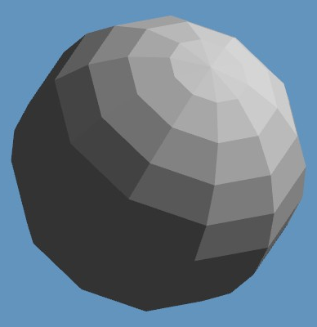  Image facettisée | 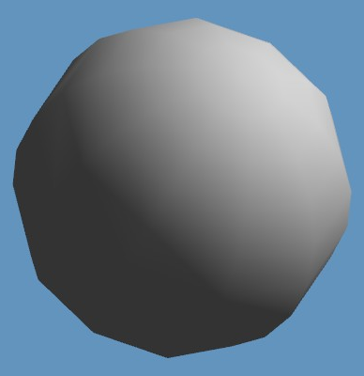  Image lissée

Le lissage de Gouraud conserve les bords de l’objet. Ainsi, l’aspect anguleux du bord de la sphère modélisée ci-dessus par 10 méridiens et 10 parallèles subsiste. Par contre, la surface interne lissée à droite est visuellement assez proche de ce qu’on obtiendrait en générant une sphère non lissée mais avec beaucoup plus de méridiens et de parallèles, leurs nombres étant choisis pour qu’une facette occupe de l’ordre de quelques pixels à l’écran. Dans ce cas, la base de donnée devient énorme et plus difficile à gérer, sauf à adopter un format de fichier autre, et gérant directement les surfaces : les facettes planes sont une représentation commode des surfaces lisses complexes, mais avec des limitations.
L’image ci-dessous montre quelques unes des facettes de la sphère sur laquelle sont tracées les arêtes des facettes, les normales aux barycentres (à gauche et en bleu) et les normales aux sommets (à droite et en vert).

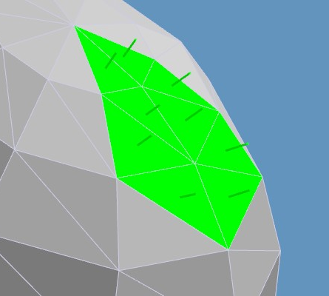  Normales aux barycentres | 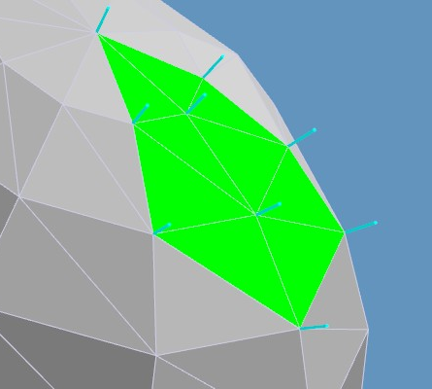  Normales aux sommets

Une des façons les plus simples de calculer une normale au sommet est de passer par une moyenne des normales de toutes les facettes utilisant ce sommet, en la normalisant le résultat à 1 en fin de calcul. Cette façon de faire fonctionne très bien si toutes les facettes sont à peu près de même taille. Par contre les résultats sont nettement moins bons en cas de maillage hétérogène conduisant à ce qu’un même sommet soit partagé par des facettes grandes et petites. Deux méthodes de pondération sont alors couramment utilisées : la première utilise l’angle au sommet des facettes, la seconde les surfaces des facettes. Elles donnent visuellement des résultats assez semblables. C’est la seconde méthode qui est utilisée dans OVNI, notamment parce qu’elle demande un peu moins de calculs : il faut un arc sinus en plus pour extraire la valeur de l’angle à partir d’un produit vectoriel.
Ce calcul est effectué par OVNI systématiquement pour tous les sommets, soit directement à la lecture du fichier si les normales aux sommets n’y sont pas, soit à la demande de l’utilisateur, lors d’un recalcul des normales.
Ce calcul simple présente toutefois un défaut. Il existe des parties d’objets pour lesquelles la facette doit être considérée comme plane ou qu’il vaut mieux la considérer comme telle car l’application de l’algorithme conduit à des défauts de visualisation si deux facettes doivent être considérées comme anguleuses entre elles. Par exemple, si on génère un cube dans OVNI, les facettes de part et d’autre des arêtes su cube ne doivent pas être lissées entre elles, sinon on obtient un rendu s’apparentant à celui d’une sphère, ce qui, dans l’ensemble, n’est pas souhaitable.
Afin d’identifier automatiquement ce type de facettes dans OVNI, on introduit une notion de seuil angulaire. C’est aussi ce type de solution qui est utilisée dans des logiciels comme Deep Exploration.
Au moment d’affecter au sommet d’une facette la normale au sommet calculée, on la compare avec celle au barycentre de la facette :
- Si l’angle entre les deux normales est inférieur au seuil fixé, on conserve la normale au sommet calculée ;
- Si l’angle est supérieur au seuil, la facette doit être considérée comme anguleuse, et en ce sommet, on affectera la normale au barycentre de la facette.

Typiquement, la valeur de l’angle de seuil est de 35°. C’est une valeur qui est utilisée par défaut dans OVNI, tout comme dans Deep Exploration. On entre cette valeur dans une fenêtre obtenue via le menu Ficher/Préférences. Elle est valable pour toute la base de donnée. Elle est modifiable à la volée, l’application sur la visualisation étant faite en temps réel (du moins sur des bases de données pas trop grosses et avec un ordinateur suffisamment puissant).
Dans l’ensemble, cette méthode de seuillage donne de bons résultats. Ainsi, les bords de fuite des ailes sont maintenant corrects car il n’y a pas de raison de lisser ensemble les bords supérieurs et inférieurs des ailes.

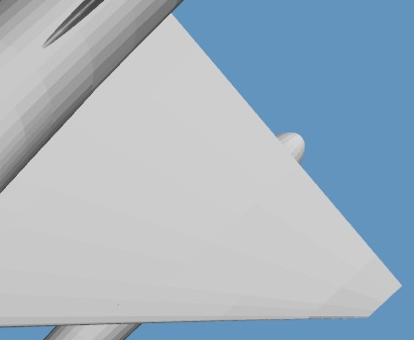
Image facettisée
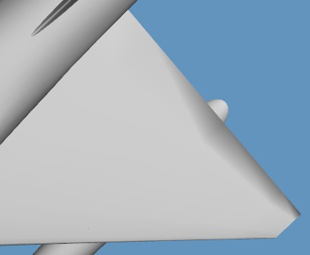  Lissage sans seuillage : problème en bord de fuite | 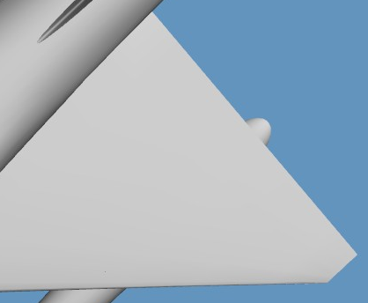  Lissage avec seuillage de 35° : correct

Toutefois, il existe des cas où le résultat n’est encore pas celui escompté. Ainsi, un bord de tuyère (image ci-après) reste anguleux alors qu’on le souhaiterait lissé, au moins pour le groupe des facettes externes de la tuyère (celles du dessus ici) et pour le groupe des facettes internes (en dessous, non vues ici). Par contre, les deux groupes dessus-dessous présentent un angle entre eux. Notons que cet effet est présent parce que les facettes externes et internes de la tuyère appartiennent au même objet. Si elles étaient dans deux objets différents, on n’aurait pas ce problème. Néanmoins, trop subdiviser en sous-objets, n’est pas non plus une bonne solution car leur indépendance, si elle est favorable comme dans ce cas, peut l’être nettement moins dans d’autres, là où on voudrait que les surfaces présentent un aspect continu.



Le calcul de la normale au sommet va se faire, dans OVNI, par étapes successives. Pour chaque sommet, OVNI établi dès la lecture du fichier, une liste des facettes qui utilisent ce sommet. Ce sont des facettes adjacentes, appartenant au même objet. Comme on l’a déjà vu, OVNI ne sait pas traiter, en l’état actuel, des points communs à deux objets (ou plus). Pour une facette donnée et un sommet donné, on initialise le calcul de la normale au sommet avec la normale au barycentre de la facette en cours de traitement. Ensuite, on compare chaque normale au barycentre des facettes adjacentes avec la normale au barycentre de la facette sur laquelle on est en train de travailler. Si l’écart angulaire, entre la normale au barycentre de la facette en cours et celle de la facette adjacente, est supérieur à un seuil, on ne tient pas compte la normale à la facette adjacente. S’il est inférieur, on conserve cette normale. En fin de calcul, on moyenne les normales retenues en y appliquant un coefficient de pondération lié à la surface de chaque facette. La méthode est donc différente de ce qui a été vu précédemment car on ne tient pas compte systématiquement de toutes les normales des facettes qui utilisent un sommet. Elle est cependant complémentaire, la contrainte pouvant être moins restrictive. L’angle de ce second seuil est entré comme une valeur multiplicative du premier seuil. Dans le cas de la tuyère évoqué ci-dessus, il suffit d’un facteur de 0.5 pour voir l’effet de lissage. D’un point de vue plus général, c’est plutôt une valeur proche de 2 qu’il faudrait entrer (tests sur un cube par exemple). Dans la pratique, après avoir testé sur une dizaine de bases de donnée, un bon compromis semble être une valeur de 1,6. C’est la valeur entrée par défaut. Cette valeur est cependant ajustable et sauvegardée dans le fichier Application1.ini.
Comme précédemment, et pour peu que l’ordinateur soit suffisamment puissant, on peut modifier ce facteur à la volée dans la fenêtre d’entrée et observer en temps quasi réel l’effet sur la base de donnée. Il ne faut toutefois pas donner une valeur trop forte sinon on observe d’autres effets indésirables, qui sont les mêmes, ou très proches de ceux vus sans seuillage et donc en ignorant que des facettes puissent être anguleuses entre elles (voir figure ci-dessous).

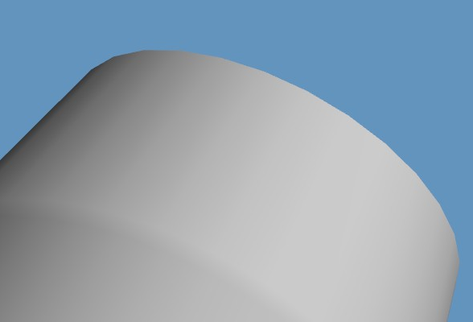  Second seuil : 1,6 (soit 35*1.6=56°) | 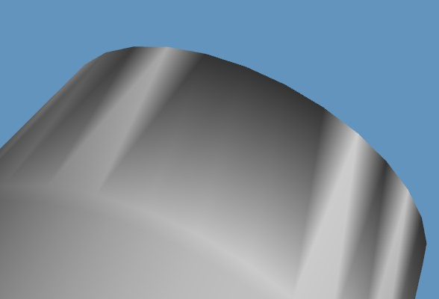  Second seuil : 2,6 (soit 35*2.6=91° > 90°)

Les exemples ci-dessous montrent l’influence du seuil angulaire sur le sommet d’un cône, ce qui s’apparente au nez d’un avion.

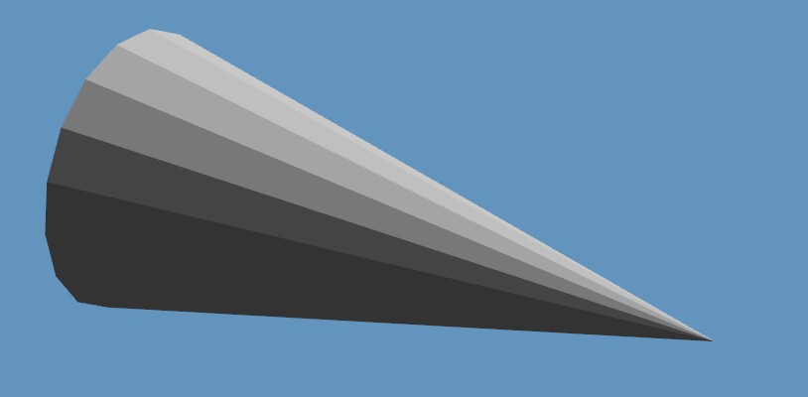
Image facettisée
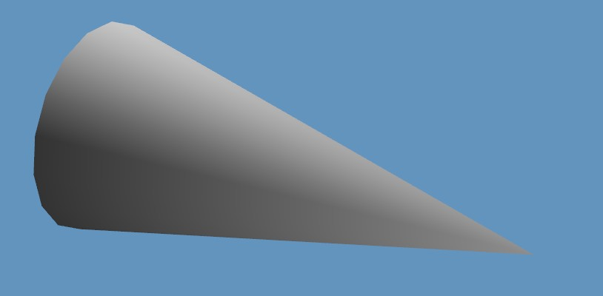  Lissage sans seuils | 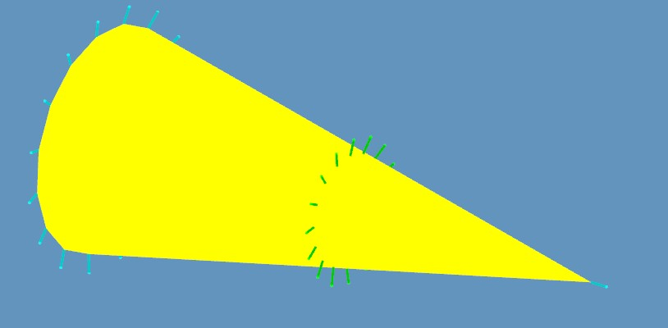  Lissage sans seuils, normales affichées

L’image montrant le lissage de Gouraud sans seuil est très belle mais fausse. En effet, la partie inférieure du sommet du cône est de la même couleur que la partie supérieure alors que la source de lumière est en haut à droite, ce que montre bien l’image facettisée. La normale au sommet est dans l’axe du cône ici (petit trait en bleu sur la droite).

Si maintenant on applique le seuil de 35° on obtient les images ci-dessous. Le sommet du cône possède maintenant des normales multiples. Notons que l’aspect au voisinage du sommet reste facettisé. Dans ce cas, c’est normal car les facettes sont triangulaires et au sommet, il n’y a pas de continuité possible des normales entre une facette et sa voisine.
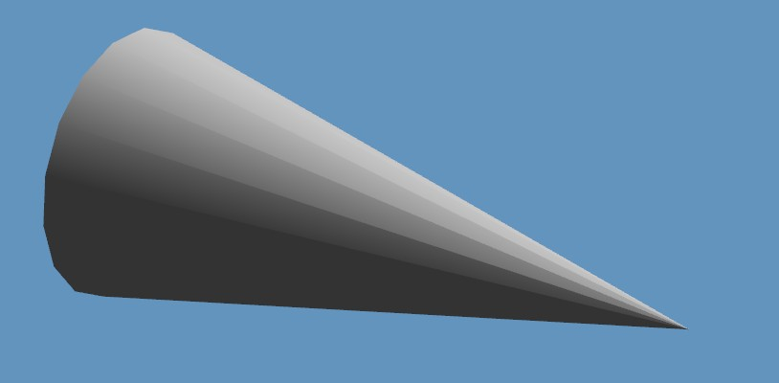  Lissage avec seuil de 35° | 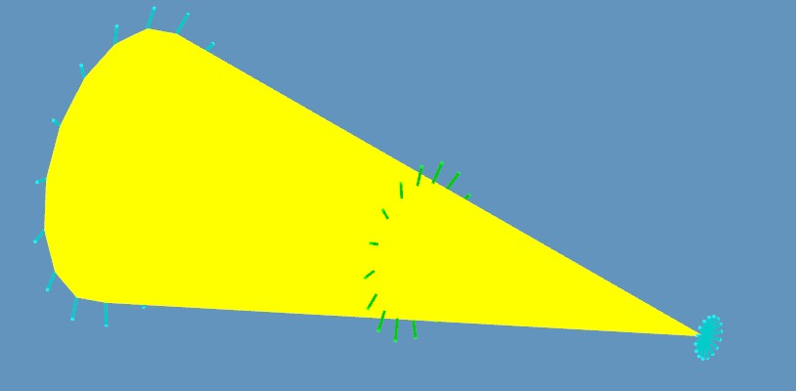  Seuil de 35°, normales affichées

On peut alors se dire qu’un cône peut se générer à partir d’un cylindre dont on réduit à un point, par changement d’échelle, un des deux cercles générateurs. Dans ce cas, le sommet des triangles qui est confondu avec le sommet du cône, possède bien maintenant deux normales, et donc la continuité des normales entre deux facettes adjacentes est assurée. Néanmoins, visuellement, cela ne change rien dans OVNI, l’aspect est le même que ci-dessus à gauche : peut-être un problème dans OpenGL qui n’arrive pas à bien gérer ce cas un peu particulier d’un sommet de triangle à 2 normales, ce qui pour l’algorithme de Gouraud revient à avoir un seul pixel mais 2 couleurs différentes pour ce pixel ; on part effectivement d’un cylindre bien homogène, mais plus on diminue la surface de ce qui deviendra la pointe, plus celle-ci se facettise comme le montre la série d’images ci-dessous.

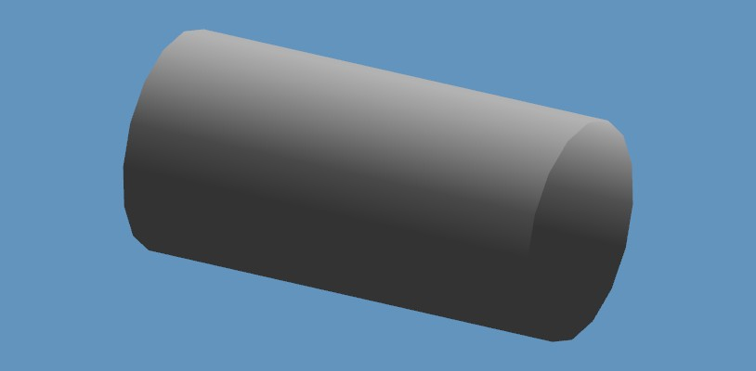  Cylindre généré à partir de 16 points / cercle | 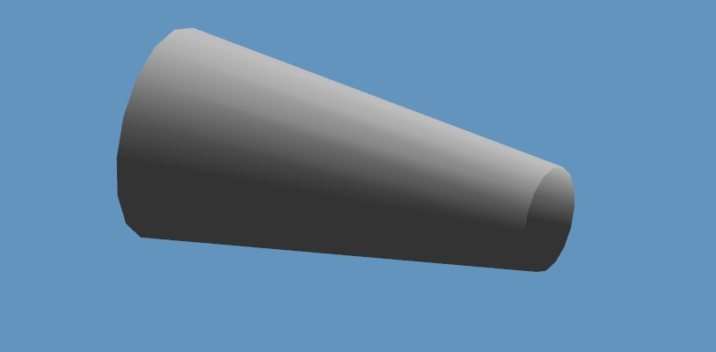  Diminution d’un cercle générateur : échelle 0.5
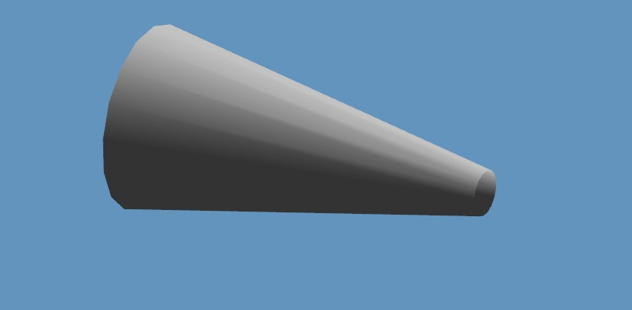  Diminution du cercle générateur : échelle 0.25 | 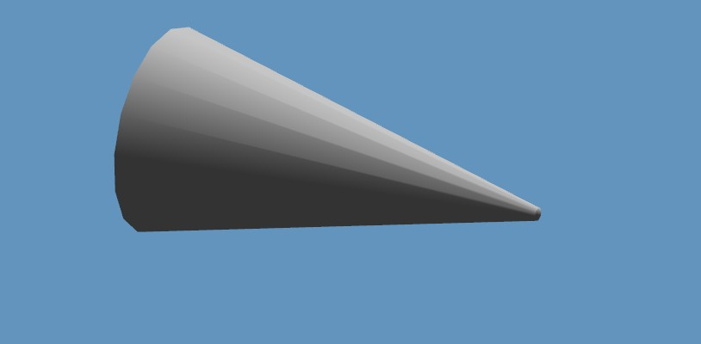  Diminution du cercle générateur : échelle 0.0625

Toutes les modifications ci-dessus peuvent se faire en temps quasi réel dans OVNI. Pour cela, OVNI repart systématiquement des normales aux sommets calculées comme indiqué précédemment. Quand le résultat est visuellement satisfaisant, il faut alors enregistrer ces normales modifiées dans la base de données afin qu’elles puissent être utilisées plus tard par Crira. C’est la raison de la présence, dans la fenêtre accessible via Menu/Préférences, de la case à cocher intitulée « Enregistrement dans la Bdd des normales aux sommets seuillées », non cochée par défaut, afin de pouvoir tester la meilleure configuration pour chaque base de données.

